Федеральное государственное образовательное бюджетное

учреждение высшего образования

**«Финансовый университет при Правительстве Российской Федерации»**

**(Финансовый университет)**

Колледж информатики и программирования

Специальность 09.02.03 «Программирование в компьютерных системах»

**ОТЧЕТ**

**ПО УЧЕБНОЙ ПРАКТИКЕ**

Профессиональный модуль ПМ.02 Разработка и администрирование баз данных

*(наименование профессионального модуля)*

Выполнил:

обучающийся учебной группы № 120

Бабатов Ислам Заурович

*(И.О. Фамилия)*

Проверил:

руководитель практики от колледжа:

И.В. Сибирев

*(И.О. Фамилия)*

М.В. Морозова

*(И.О. Фамилия)*

Е.Л. Альшакова

*(И.О. Фамилия)*

**Москва**

**20­­­­23**

Оглавление

**Практические работы по 1С:** 3

**Практическая работа №1** 3

**Практическая работа №2** 11

**Практическая работа №3** 14

**Практическая работа №4** 17

**Практическая работа №5** 20

**Практическая работа №6** 23

**Практическая работа №7** 28

**Практическая работа №8** 34

**Практическая работа №9** 38

**Практические работы по SQL:** 47

**Практическая работа №1** 48

**Практическая работа №2** 53

**Практическая работа №3** 58

**Практическая работа №4** 66

**Практическая работа №5** 73

**Практическая работа №6** 81

**Практическая работа №7** 89

**Практическая работа №8** 108

**Практическая работа №9** 127

**Практическая работа №12** 134

**Практическая работа №13** 141

**Практическая работа №14** 149

**Практические работы по сетям:** 156

**Практическая работа №1** 157

**Практическая работа №2** 172

**Практическая работа №3** 179

**Практические работы по 1С:**

Федеральное государственное образовательное бюджетное учреждение высшего образования

«ФИНАНСОВЫЙ УНИВЕРСИТЕТ ПРИ ПРАВИТЕЛЬСТВЕ

РОССИЙСКОЙ ФЕДЕРАЦИИ»

**Колледж информатики и программирования**

Специальность 09.02.03 «Программирование в компьютерных системах»

Отчёт по учебной практике

**Практическая работа №1**

Профессиональный модуль УП.02.01 Разработка и администрирование баз данных

Выполнил:

студент группы 3ПКС-120

Бабатов И.З

Проверил:

Преподаватель Альшакова Е.Л.

Москва 2023

**Лабораторная работа №16**

**Тема:** «Отловить» первый запуск информационной системы

**Цель:** После установки программы пользователю нужно заполнить некоторые параметры для дальнейшей работы. Без этого корректная работа программы невозможна.

**Задачи:** Необходимо сделать так, чтобы при первом запуске системы открывалась форма с параметрами. Признаком первого запуска будет служить константа со значением «ЛОЖЬ». Для упрощения задачи форму следует открыть с простым текстом-декорацией «Обнаружен первый запуск программы!».

**Ход работы:**

1. Создадим новую константу «ПервыйЗапускОсуществлен». Тип значения – «Булево».

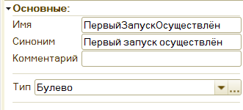

1. Создадим общую форму «УведомлениеОПервомЗапуске».

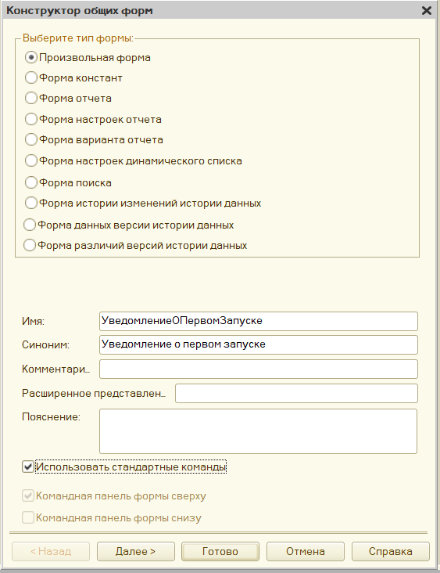

1. Добавим новый элемент формы: «Декорация – Надпись».

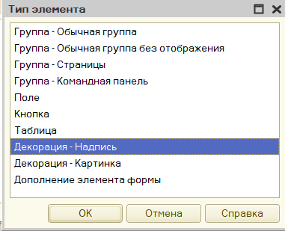

1. Добавим заголовок: «Обнаружен первый запуск программы!» и посмотрим на результат в области предпросмотра.

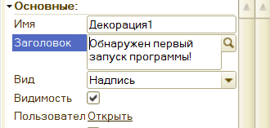

1. На вкладке «Оформление» можно настроить размер и цвет новой декорации.

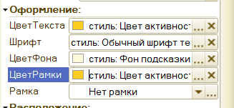

1. Необходимо также добавить команду (кнопку формы), с помощью которой пользователь сможет указать системе, чтобы в дальнейшем эта форма не открывалась.

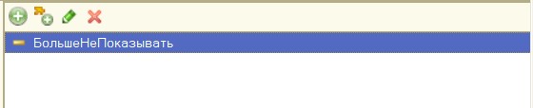

1. Перетащим команду на форму. Для этого следует «зажать» кнопку мыши на команде и перетащить ее на форму.

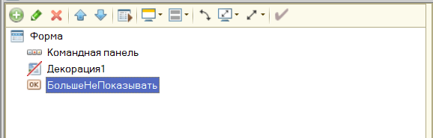

1. Откроем список процедур и выберем процедуру «ПриНачалеРаботыСистемы».

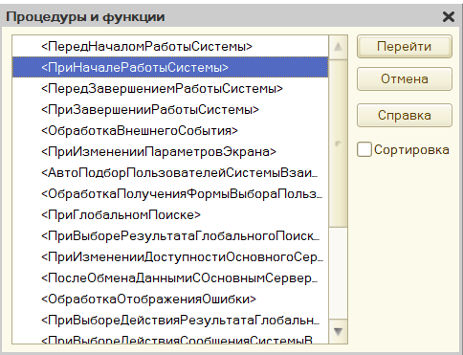

1. Для получения контекста сервера необходимо создать общий модуль «Сервер». Обязательно нужно проставить галочки у свойств «Сервер» и «Вызов сервера».

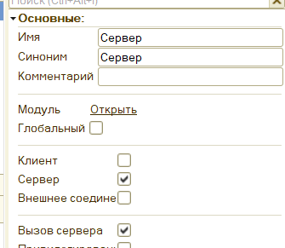

1. Опишем в общем модуле функцию «ЭтоПервыйЗапуск».

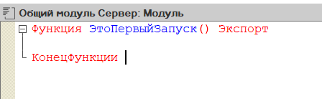

1. В самой функции опишем получение константы и возврат ее перевернутого значения.

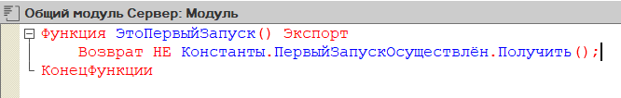

1. Можно вызвать эту функцию из модуля приложения, где был подготовлен шаблон процедуры «ПриНачалеРаботыСистемы».

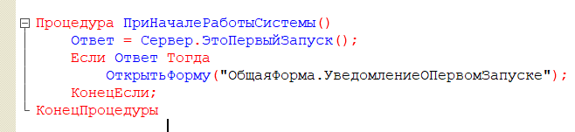

1. Запустим систему в режиме «1С:Предприятие».

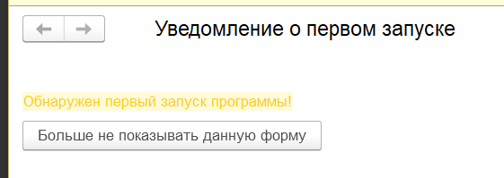

1. Опишем присвоение значения константе.  
   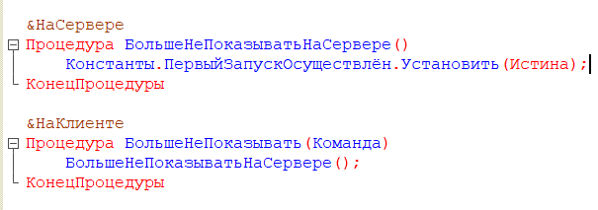
2. Осталось лишь закрыть форму.

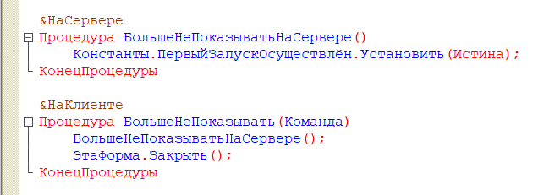

1. Откроем систему в режиме «1С:Предприятие».При запуске отрывается окно с уведомлением. Жмем на кнопку «Больше не показывать данную форму». Форма должна закрыться.

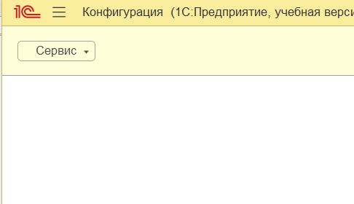

1. Проверим, изменилось ли значение константы.

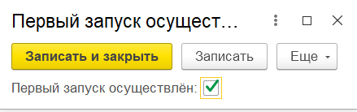

1. Дополнительно создать справочник «Фирмы» хранящий следующие информацию: Краткое наименование, полное наименование, юридический адрес, фактический адрес, почтовый адрес, ИНН, КПП, телефон, факс, email, основной расчетный счет (добавить справочники «расчетные счета» и «банки»). Доработать форму «Уведомление о первом запуске» таким образом чтобы при первом запуске системы мы могли сразу создать и заполнить всю информацию о нашей фирме. Создать реквизиты на форме соответствующие реквизитам справочника «Фирма», создать и вынести на форму команду для создания нового элемента справочника «Фирма».

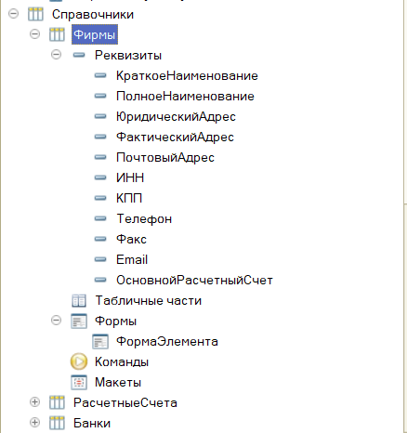

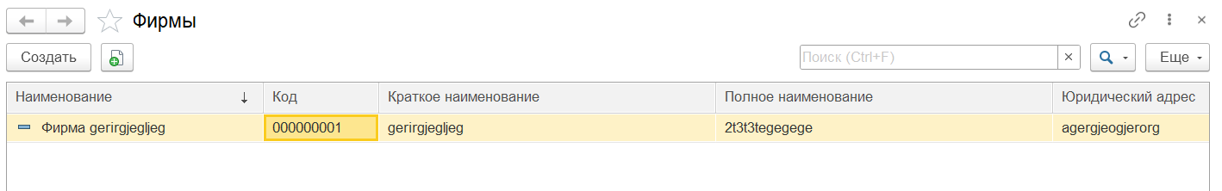

Федеральное государственное образовательное бюджетное учреждение высшего образования

«ФИНАНСОВЫЙ УНИВЕРСИТЕТ ПРИ ПРАВИТЕЛЬСТВЕ

РОССИЙСКОЙ ФЕДЕРАЦИИ»

**Колледж информатики и программирования**

Специальность 09.02.03 «Программирование в компьютерных системах»

Отчёт по учебной практике

**Практическая работа №2**

Профессиональный модуль УП.02.01 Разработка и администрирование баз данных

Выполнил:

студент группы 3ПКС-120

Бабатов И.З

Проверил:

Преподаватель Альшакова Е.Л.

Москва 2023

**Лабораторная работа №15**

**Тема:** Разработка конфигурации для учёта доходов от продаж товаров.

**Цель:** Заказчик просит разработать конфигурацию для учёта продаж товаров с сопутствующими услугами покупателям.

**Задачи:** Необходимо предусмотреть опциональную возможность использования различных валют. При мультивалютном учёте пользователь системы при оформлении продажи должен обязательно указать валюту. Итоговая стоимость заказа должна формироваться автоматически. В системе нужно реализовать хранилище суммы доходов в рублях по номенклатурным позициям. Доходом считается сумма продажи в рублёвом выражении. Необходимо построить «Отчёт по продажам» с упорядочиванием по сумме доходов. Отчёт выводит информацию по выбранной валюте, а также подводит общий итог.

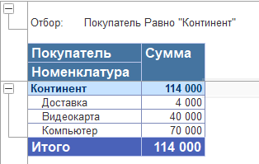Дополнительно создать отчет по покупателям с возможностью выбора покупателя и периода. В оформлении отчета применить цветовое оформление.  
Форма отчета:  
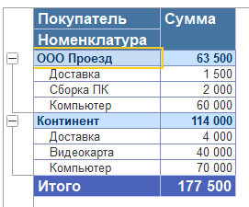

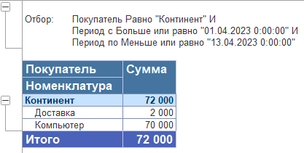

Отчет должен выводить сгруппированные покупки по покупателям с подведением итога по каждому покупателю и общим итогом.  
Выводится сначала покупатель, потом все сделанные им покупки и сумма.

Ход работы:

Я создал все элементы, которые были указаны в учебнике заполнила базу и настроила движение по всем нужным регистрам. В итоге мы можем вывести отчет о продажах, как в задании:

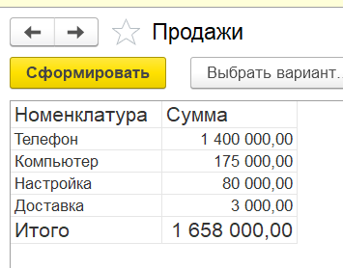

Также я сделал отчеты, которые требовались для дополнительного задания:

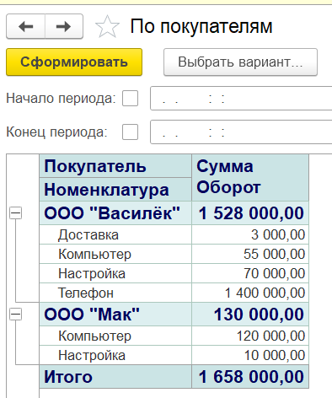

Федеральное государственное образовательное бюджетное учреждение высшего образования

«ФИНАНСОВЫЙ УНИВЕРСИТЕТ ПРИ ПРАВИТЕЛЬСТВЕ

РОССИЙСКОЙ ФЕДЕРАЦИИ»

**Колледж информатики и программирования**

Специальность 09.02.03 «Программирование в компьютерных системах»

Отчёт по учебной практике

**Практическая работа №3**

Профессиональный модуль УП.02.01 Разработка и администрирование баз данных

Выполнил:

студент группы 3ПКС-120

Бабатов И.З

Проверил:

Преподаватель Альшакова Е.Л.

Москва 2023

**Лабораторная работа №17**

**Тема:** Разработка конфигурации для учёта товаров.

**Цель:** Заказчик просит разработать конфигурацию для учета товаров.

**Задачи:** Многоскладской учет не ведется. Суммовой учет не ведется. Взаиморасчеты с покупателями и поставщиками не ведутся.

В системе необходимо регистрировать закупку товара. При поступлении товара пользователь в табличной части указывает, какие товары и в каком количестве поступили. Нужно предусмотреть учет до граммов.

В системе следует регистрировать продажу товара. При продаже товаров указывается, какие товары были проданы и в каком количестве.

Продать товар «в минус» нельзя, в момент продажи необходимо проверять остаток товара.

Нужно построить «Отчет» по остаткам товаров.

Форма отчета:

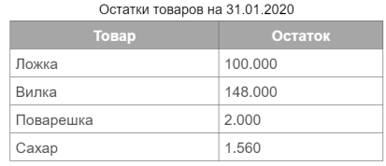

Отчет строится на конец дня, указанного пользователем. Особое внимание следует уделить последней секунде дня: документы, записанные на эту секунду, должны попадать в отчет.

**Ход работы:**

Я дополнительно создал отчет по обороту товара за период. В отчёте вывел остаток товара на начало периода, количество закупленного товара , количество проданного товара и остаток товара на конец периода. В отчёте имеются отборы по периоду (начало и конец периода) и по товару. Если конечный остаток товара меньше 5, выделил число красным цветом.

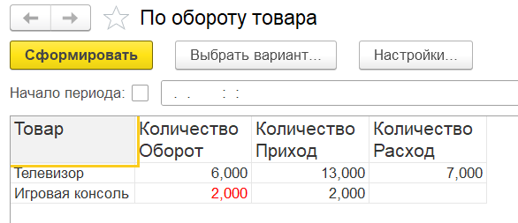

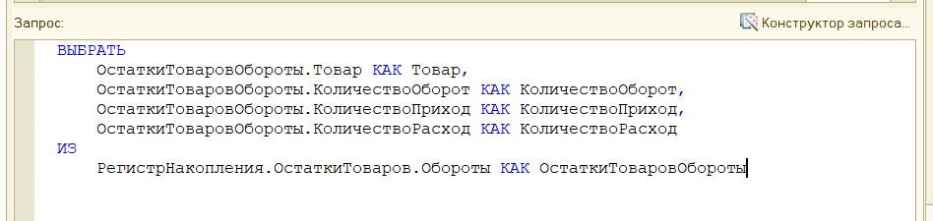

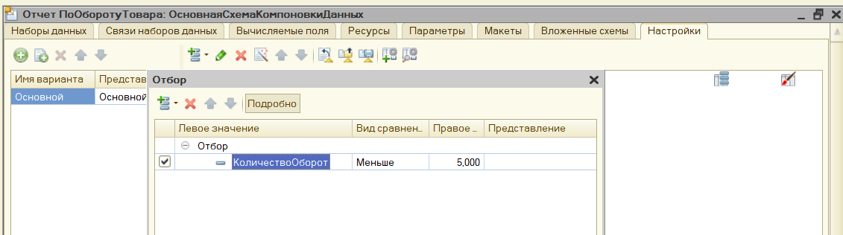

Федеральное государственное образовательное бюджетное учреждение высшего образования

«ФИНАНСОВЫЙ УНИВЕРСИТЕТ ПРИ ПРАВИТЕЛЬСТВЕ

РОССИЙСКОЙ ФЕДЕРАЦИИ»

**Колледж информатики и программирования**

Специальность 09.02.03 «Программирование в компьютерных системах»

Отчёт по учебной практике

**Практическая работа №4**

Профессиональный модуль УП.02.01 Разработка и администрирование баз данных

Выполнил:

студент группы 3ПКС-120

Бабатов И.З

Проверил:

Преподаватель Альшакова Е.Л.

Москва 2023

**Лабораторная работа №19**

**Тема:** Разработка конфигурации для учёта товаров. Продажа товаров с разных складов

**Цель:** Заказчик просит разработать конфигурацию для учета товаров.

**Задачи:** Суммовой учет не ведется. Взаиморасчеты с покупателями и поставщиками не ведутся.

Учет товаров ведется в разрезе складов.

В системе необходимо регистрировать два вида операций: «Поступление товара» и «Продажа товара».

При поступлении товара пользователь в табличной части указывает, какие товары и в каком количестве поступили в организацию. Нужно предусмотреть учет до граммов. В шапке документа выбирается склад, на который оформляется поступление.

При продаже товаров указывается, какие товары были проданы и в каком количестве, с какого склада. Склад, с которого списываются товары, выбирается для каждого товара в табличной части документа.

Продать товар «в минус» нельзя, в момент продажи следует проверять остаток товара.

Нужно построить «Отчет» по остаткам товаров следующего вида:

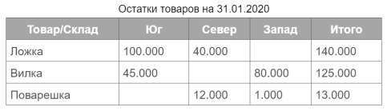

Отчет строится на конец дня, указанного пользователем. Особое внимание следует уделить последней секунде дня: документы, записанные на эту секунду, должны попадать в отчет.

**Ход работы:**

Я дополнительно создал в получившейся конфигурации справочник «ЕдиницыИзмерения» для возможности закупать и продавать товар в разных единицах измерения. В справочник «ЕдиницыИзмерения» добавил реквизит «коэффициент» имеющий тип число. В справочнике «Товар» добавил реквизит «БазоваяЕдиницаИзмерения» имеющий тип «СправочникСсылка.ЕдиницыИзмерения». Добавил в табличные части документов «ПоступлениеТоваров» и «ПродажаТоваров» реквизит «ЕдиницаИзмерения» имеющий тип «СправочникСсылка.ЕдиницыИзмерения». Заполнил этот реквизит автоматически при изменении реквизита «Товар», беря значение из реквизита выбранного товара «БазоваяЕдиницаИзмерения». При проведении документа учитываю коэффициент выбранной единицы измерения, для этого использую формулу: Количество*коэффицент.

Создал отчет «ОстаткиТоваровПоСклада», отчет должен иметь отбор по складу и возможность выбора даты на которую нужно формировать остатки. Отчет должен выводить следующую информацию:

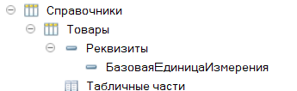

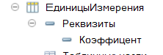

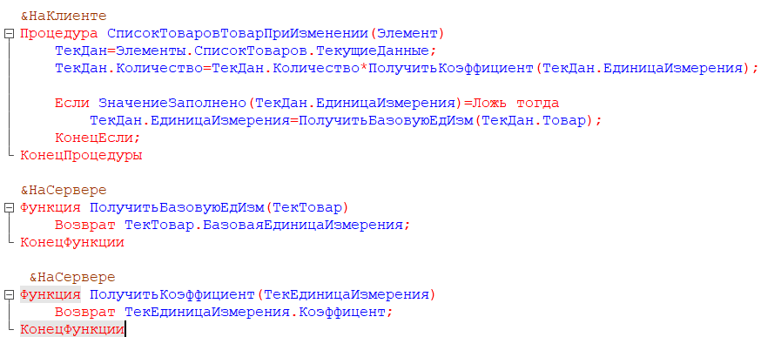

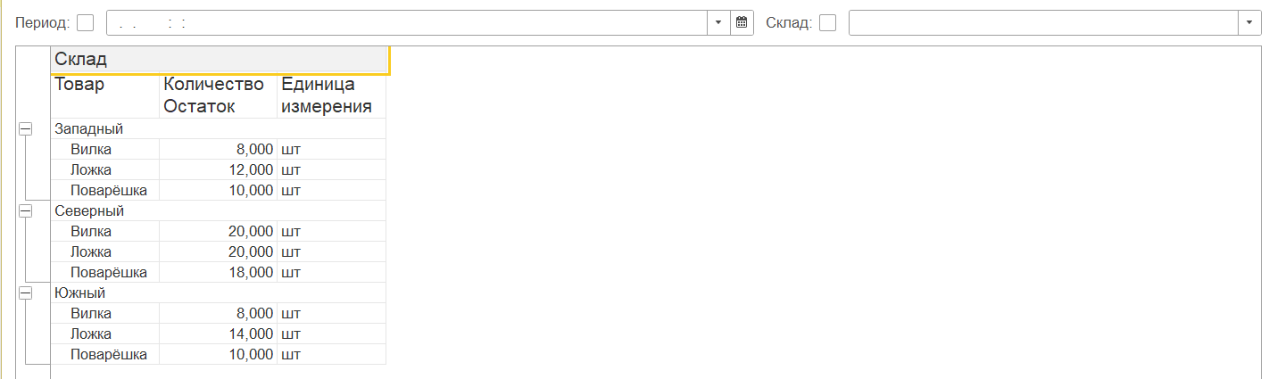

Федеральное государственное образовательное бюджетное учреждение высшего образования

«ФИНАНСОВЫЙ УНИВЕРСИТЕТ ПРИ ПРАВИТЕЛЬСТВЕ

РОССИЙСКОЙ ФЕДЕРАЦИИ»

**Колледж информатики и программирования**

Специальность 09.02.03 «Программирование в компьютерных системах»

Отчёт по учебной практике

**Практическая работа №5**

Профессиональный модуль УП.02.01 Разработка и администрирование баз данных

Выполнил:

студент группы 3ПКС-120

Бабатов И.З

Проверил:

Преподаватель Альшакова Е.Л.

Москва 2023

**Лабораторная работа №20**

**Тема:** Разработка конфигурации для учёта товаров. Контроль срока годности товаров

**Цель:** Заказчик просит разработать конфигурацию для учета товаров.

**Задачи:** Многоскладской учет не ведется. Взаиморасчеты с покупателями и поставщиками не ведутся.

В системе необходимо регистрировать поступление товара. При поступлении товара пользователь в табличной части указывает, какие товары и в каком количестве поступили в организацию. Следует предусмотреть учет до граммов. При поступлении товаров указывается срок годности партии, для каждого товара – свой.

В системе нужно регистрировать продажу товара. При продаже товаров указывается, какие товары были проданы, в каком количестве, на какую сумму. При продаже товара необходимо, в первую очередь, списывать те товары, срок годности которых подходит к концу.

К примеру, если поставка молока «Буренка» поступила со сроками годности 30.01.2020 и 31.01.2020, то сначала списывается партия со сроком годности 30.01.2020.

Продать товар «в минус» нельзя, в момент продажи необходимо проверять остаток товара.

Важно помнить, что пользователь может вводить документы задним числом!

В результате выполнения лабораторной работы должен получиться отчет вида:

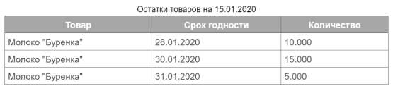

**Ход работы:**

Я дополнительно создал отчет по продажам товаров. В отчете есть отборы по товару и периоду за который делается отчет (например с 01.04.2023г. по 30.04.2023г.). Отчет выводит: товар, срок годности, документ продажи, количество проданного товара и конечный остаток. Данные в отчете группируются по товару и сроку годности.

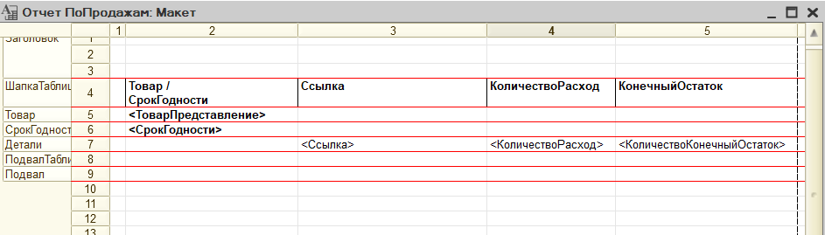

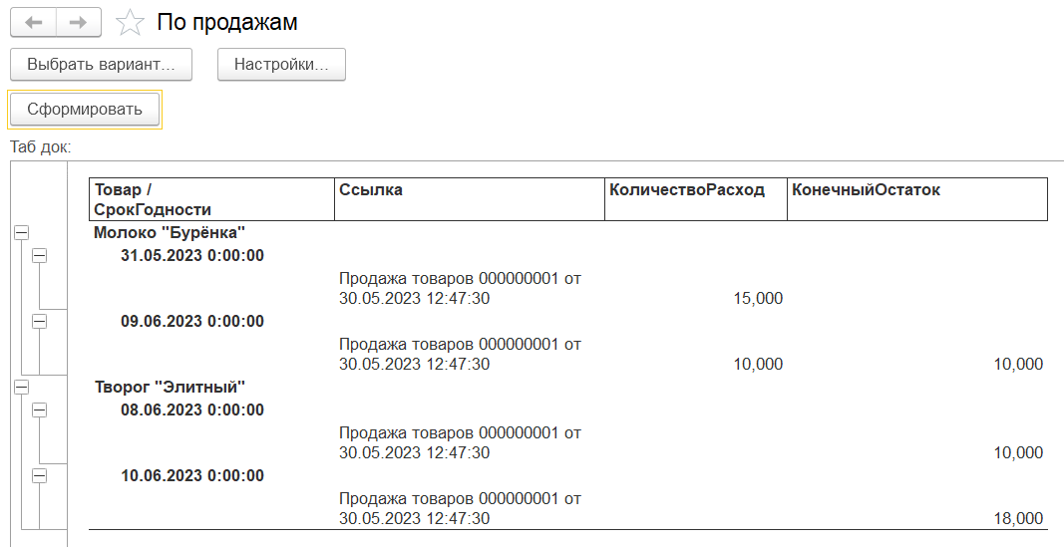

Федеральное государственное образовательное бюджетное учреждение высшего образования

«ФИНАНСОВЫЙ УНИВЕРСИТЕТ ПРИ ПРАВИТЕЛЬСТВЕ

РОССИЙСКОЙ ФЕДЕРАЦИИ»

**Колледж информатики и программирования**

Специальность 09.02.03 «Программирование в компьютерных системах»

Отчёт по учебной практике

**Практическая работа №6**

Профессиональный модуль УП.02.01 Разработка и администрирование баз данных

Выполнил:

студент группы 3ПКС-120

Бабатов И.З

Проверил:

Преподаватель Альшакова Е.Л.

Москва 2023

**Лабораторная работа №12**

**Тема:** Разработка информационной системы для библиотеки

**Цель:** Заказчик просит разработать информационную систему для библиотеки.

**Задачи:** Необходимо вести учет читателей библиотеки и книг.

1. В системе нужно регистрировать выдачу книг. Следует фиксировать читателя и перечень

взятых им книг.

2. Кроме того, нужно регистрировать возврат книг в библиотеку. Причем возврат книг должен

формироваться на основании выдачи книг.

3. Также необходимо формировать отчет, в котором будут выводиться должники и список взятых ими книг. В отчете нужно реализовать возможность производить отбор по читателю и по книге.

**Ход работы:**

Я дополнительно создал справочники «Авторы», «Жанры» . В справочнике «Книги» добавил реквизит «Жанр» с ссылкой на справочник жанров, изменил тип реквизита «Автор» с «строка» на «СправочникСсылка.Авторы». Заполнил справочники «Авторы» и «Жанры», указал соответствующих авторов и жанры у книг.

Я создал отчет «Популярность книг» в котором вывел следующую информацию: Книга, Количество взятий книги читателями. В отчете предусмотрел отбор по «Книге», периоду (диапазон дат «с» «по»). Сделал второй вариант этого отчета с выводом диаграммы популярности книг за период (диапазон дат «с» «по»).

Сделал отчет «Популярность Авторов» в котором вывел следующую информацию сгруппированную по автору: Автор, Книга, Количество взятий книги читателями. В отчете предусмотрел отбор по «Автору», «Книге», периоду (диапазон дат «с» «по»). Сделал второй вариант этого отчета с выводом диаграммы популярности авторов за период (диапазон дат «с» «по»).

Создал отчет «Популярность жанров» выводящий таблицу из 5 самых популярных жанров за период (диапазон дат «с» «по») и диаграмму популярности жанров.

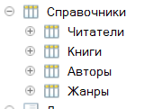

**Популярность книг:**

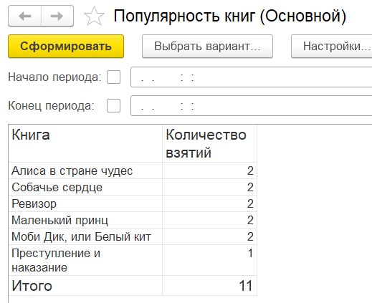

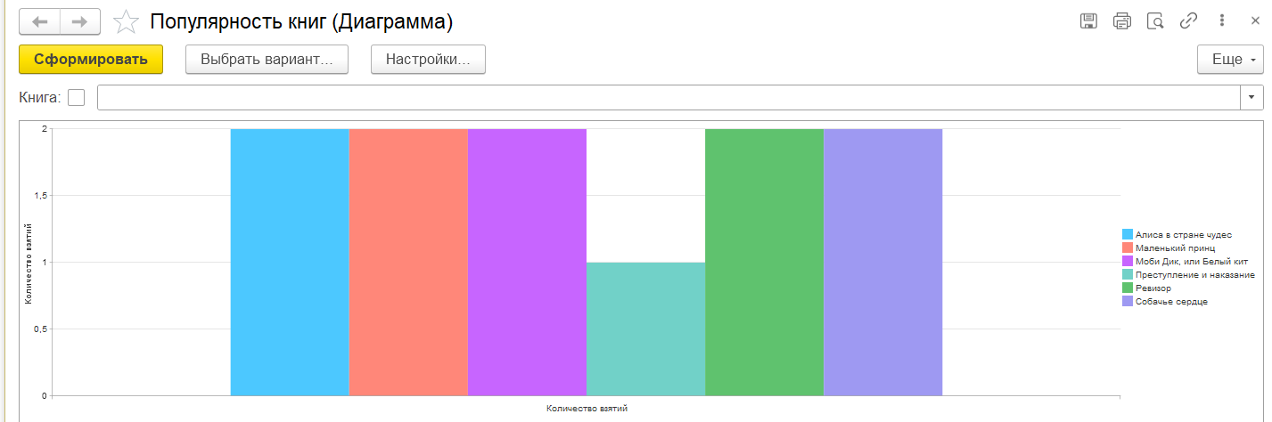

**Популярность авторов:**

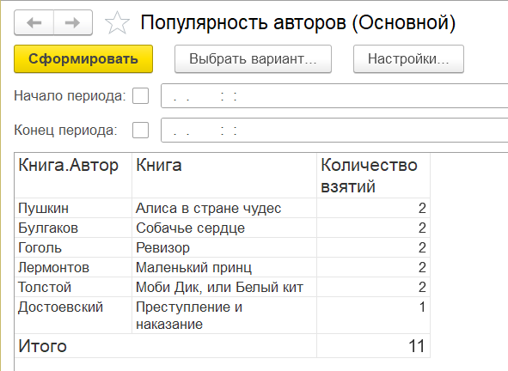

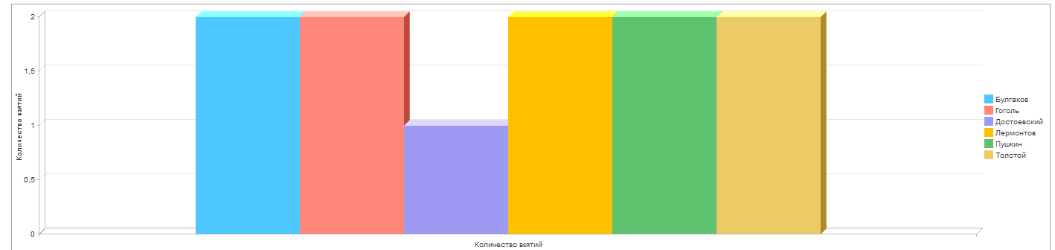

**Популярность жанров:**

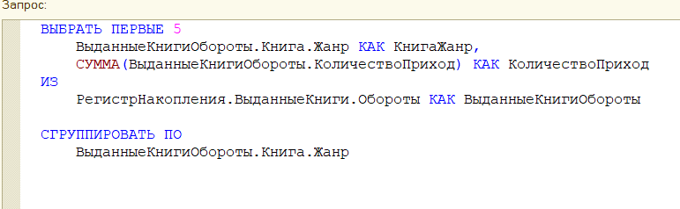

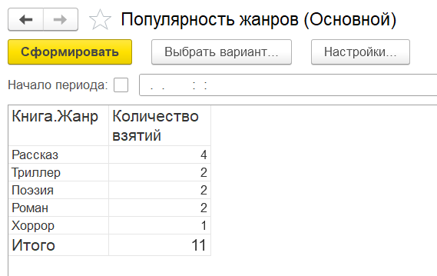

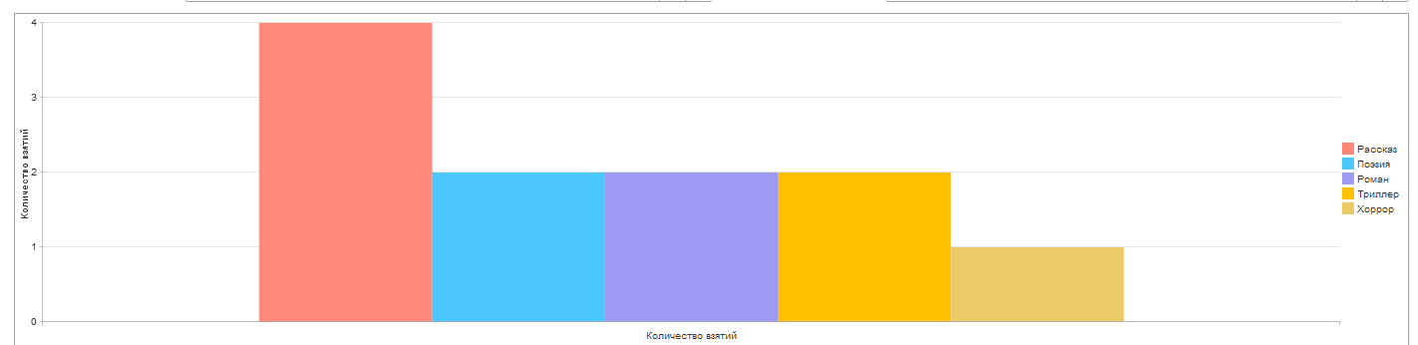

Федеральное государственное образовательное бюджетное учреждение высшего образования

«ФИНАНСОВЫЙ УНИВЕРСИТЕТ ПРИ ПРАВИТЕЛЬСТВЕ

РОССИЙСКОЙ ФЕДЕРАЦИИ»

**Колледж информатики и программирования**

Специальность 09.02.03 «Программирование в компьютерных системах»

Отчёт по учебной практике

**Практическая работа №7**

Профессиональный модуль УП.02.01 Разработка и администрирование баз данных

Выполнил:

студент группы 3ПКС-120

Бабатов И.З

Проверил:

Преподаватель Альшакова Е.Л.

Москва 2023

**Лабораторная работа №10**

**Тема:** Разработка конфигурации для учёта работы студентов на занятиях

**Цель:** Заказчик просит разработать конфигурацию для учета работы студентов на занятиях.

**Задачи:** Учет ведется в разрезе дисциплин.

1. В системе необходимо регистрировать Занятия студентов. В конце занятия пользователь в шапке документа указывает название дисциплины, а в табличной части – какие студенты какой балл получили.

2. Нужно построить Отчет по текущей успеваемости студентов.

Форма отчета:

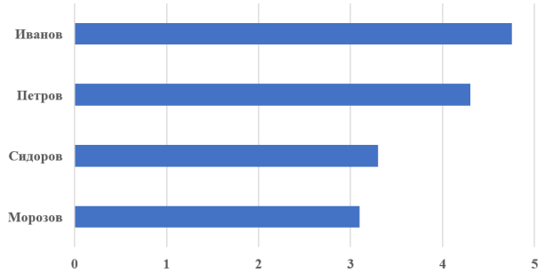

Отчет строится по среднему арифметическому баллу студента по указанной дисциплине.

**Ход работы:**

Я дополнительно создал справочники «Специальности», «Группы». Справочник «Группы» является подчиненным справочнику «Специальности». Добавил регистр сведений «СтудентыВГруппах», хранящий информацию о том в какой группе студент учится в данный момент времени и всю историю изменений. Запись студентов группу производится документом «ЗачислениеСтудентов», в документе выбирается группа и указывается список студентов зачисленных в нее. Перевод студента из группы в группу выполняется при помощи документа «ПереводСтудента». В документе выбирается студент и указывается из какой и в какую группу он переводится.

Доработал документ «ЗанятияСтудентов», добавив в него реквизит «Группа» (сделать данный реквизит обязательным для заполнения). При выборе группы, список обучающихся в этой группе студентов должен загрузиться автоматически.

Добавил документ «Пропуски студентов». Документ фиксирует количество пропущенных занятий студентами конкретной группы за один день. При выборе группы, список обучающихся в этой группе студентов должен загрузиться автоматически. При фиксации пропуска, нужно указывать причину пропуска (уважительна, неуважительная, по болезни).

Создал отчет «ПропускиСтудентов» с отборами: по периоду (диапазон дат «с» «по»), группе, студенту. Отчет должен выводить студента, сгруппированных по группам, и количество пропусков: всего пропусков, по уважительной причине, неуважительной причине, по болезни.

Создал отчет «СреднийБалПоДисциплинам» с отборами по группе, студенту. Отчет выводит таблицу с студентами, сгруппированными по группам, перечень дисциплин и средний бал по дисциплине.

Создать отчет «Студенты в группах» с отбором по группе или студенту. Отчет должен выводить список студентов сгруппированных по группам.

Создать отчет «ИсторияПереводовПоСтудентам» с отбором по студенту. Отчет должен выводить студента и всю историю его групп, когда и в какую группу он был зачислен, когда и в какую группу он был переведен. Данные должны быть сгруппированы по студенту.

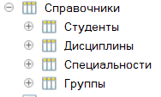

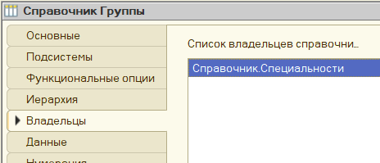

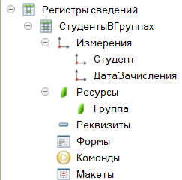

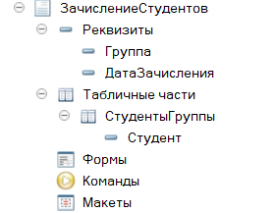

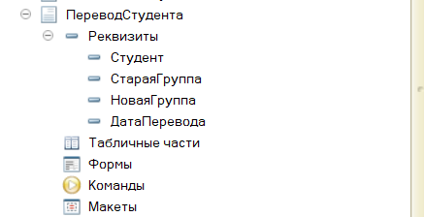

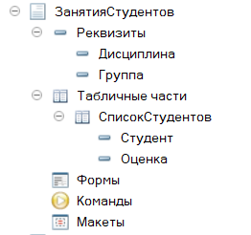

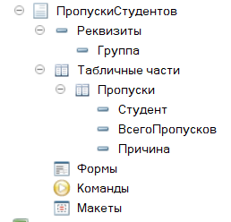

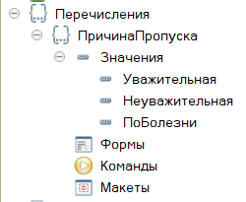

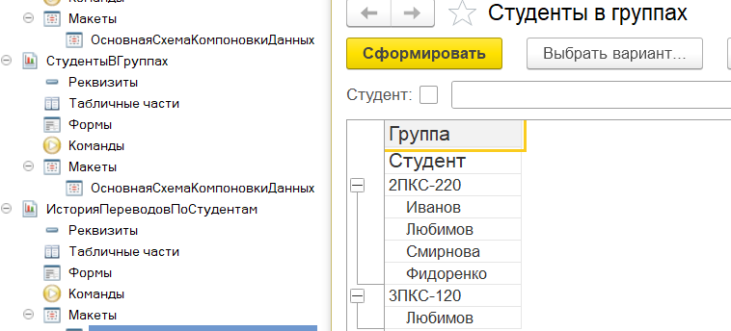

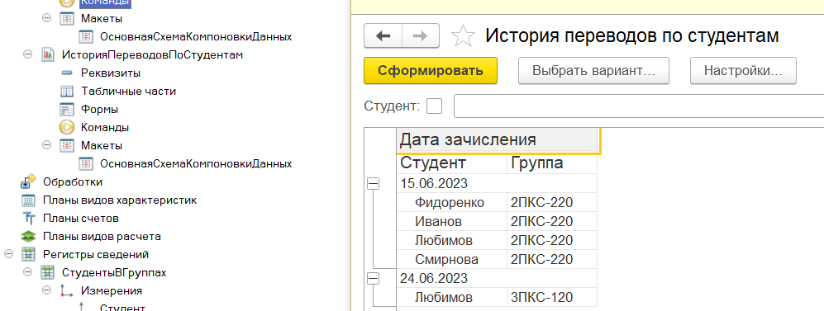

Федеральное государственное образовательное бюджетное учреждение высшего образования

«ФИНАНСОВЫЙ УНИВЕРСИТЕТ ПРИ ПРАВИТЕЛЬСТВЕ

РОССИЙСКОЙ ФЕДЕРАЦИИ»

**Колледж информатики и программирования**

Специальность 09.02.03 «Программирование в компьютерных системах»

Отчёт по учебной практике

**Практическая работа №8**

Профессиональный модуль УП.02.01 Разработка и администрирование баз данных

Выполнил:

студент группы 3ПКС-120

Бабатов И.З

Проверил:

Преподаватель Альшакова Е.Л.

Москва 2023

**Лабораторная работа №7**

**Тема:** Разработка информационной системы, регистрирующей изменение курсов валют

**Цель:** Заказчик просит разработать информационную систему, регистрирующую изменение курсов валют.

**Задачи:** В результате выполнения лабораторной работы должен получиться график курса валют*:

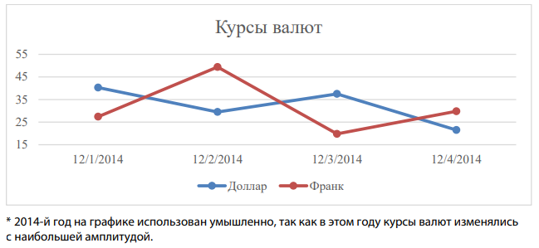

**Ход работы:**

Дополнительно создал справочник «Фирмы». В фирме указывал базовою валюту ведения учета. Справочник «Товары». Добавил документ «Продажа» с реквизитами шапки: Фирма, валюта документа, сумма в валюте документа, сумма в валюте фирмы и списком продаваемых товаров. В табличной части указал: товар, количество, цена в валюте документа, сумма в валюте документа, сумма в базовой валюте фирмы. Сумма в валюте документа рассчитывается автоматически. Сумма в базовой валюте рассчитывается автоматически по курсу валюты на дату документа. При изменении «валюты документа», табличная часть пересчитывается автоматически по курсу валют на дату документа. При изменении «Фирмы» в документе, табличная часть пересчитывается автоматически по курсу валют на дату документа.

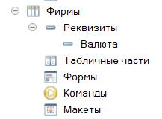

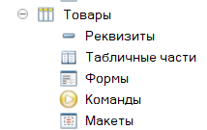

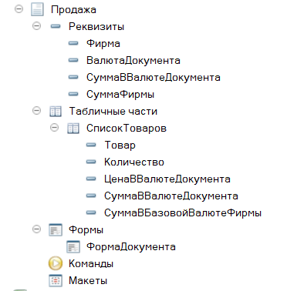

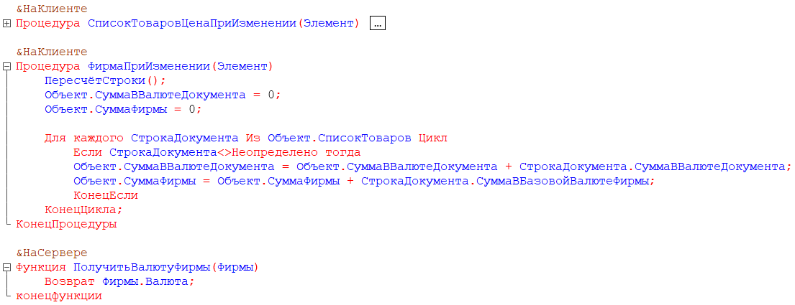

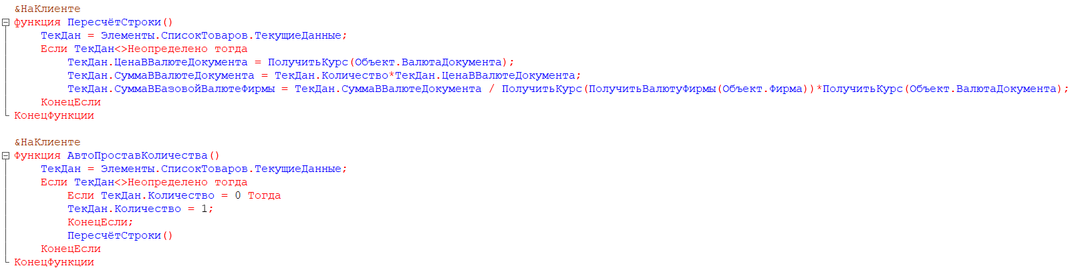

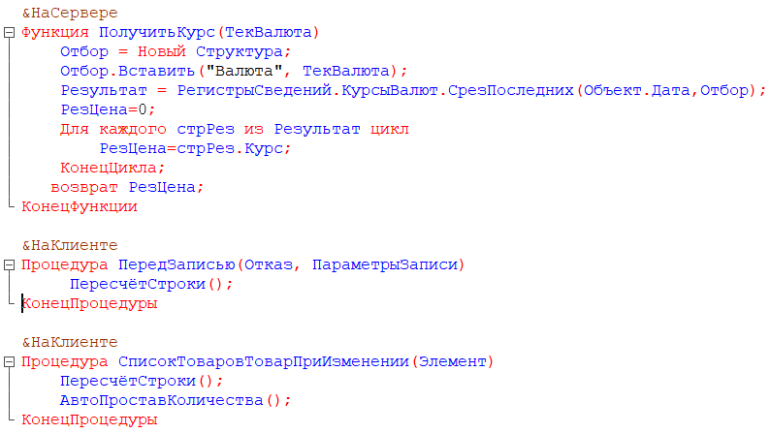

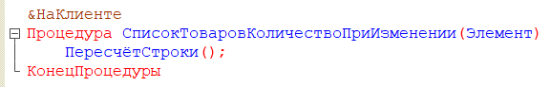

Федеральное государственное образовательное бюджетное учреждение высшего образования

«ФИНАНСОВЫЙ УНИВЕРСИТЕТ ПРИ ПРАВИТЕЛЬСТВЕ

РОССИЙСКОЙ ФЕДЕРАЦИИ»

**Колледж информатики и программирования**

Специальность 09.02.03 «Программирование в компьютерных системах»

Отчёт по учебной практике

**Практическая работа №9**

Профессиональный модуль УП.02.01 Разработка и администрирование баз данных

Выполнил:

студент группы 3ПКС-120

Бабатов И.З

Проверил:

Преподаватель Альшакова Е.Л.

Москва 2023

**Тема:** Спроектировать и разработать информационную базу «Турнир».

**Цель:** Заказчик просит разработать информационную базу, регистрирующую статистику об участниках турнира.

**Задачи:** Информационная база должна хранить и накапливать статистику об участниках турнира. Участники турнира могут принимать участия как в командных соревнованиях так и в индивидуальных. Фиксировать в системе «Проведения турнира»: Название турнира, дата и время начала и окончания турнира, место проведения, описание турнира, вид участия в турнире (индивидуальное, командное), список участников (список спортсменов или список команд). Турнир имеет следующие этапы: Отборочный тур, четверть финал, полуфинал, финал. На основании «Проведения турнира» вводить результат проведения этапов. На каждый этап вводится один документ фиксирующий его результат. В списке участники заносятся попарно и указывается победитель для каждой из пар участников. Предусмотреть для командных соревнований фиксацию особо отличившихся спортсменов. Победители текущего этапа проходит в следующий этап.

Участник турнира (спортсмен): ФИО, Пол, Дата рождения, телефон, email, фотография участника. Сделать печатную форму «Карточка участника», выводящую фото и информацию о спортсмене (ФИО, Возраст, команда, показатель командной эффективности, показатель личной эффективности).

За участие в отборочном туре победители получают по 2 баллов, проигравшие по 0,5 баллов. Особо отличившиеся дополнительно 1 балла.

За участие в четверть финале победители получают по 5 баллов, проигравшие по 1 баллу. Особо отличившиеся дополнительно 2 балла.

За участие в полуфинале победители получают по 7 баллов, проигравшие по 4 балла. Особо отличившиеся дополнительно 3 балла.

За участие в финале победители получают по 10 баллов, проигравшие по 5 балла. Особо отличившиеся дополнительно 5 баллов.

Баллы начисляются как команде в целом так и каждому участнику команды в отдельности.

Создать отчет «Статистика команды» с отбором по команде. Отчет выводит команду, участников команды, рейтинг (среднее значение набранных баллов). Данные сгруппировать по команде.

Отчет «Статистика спортсмена» с отбором по спортсмену. Отчет выводит спортсмена и перечень турниров в которых он принимал участие и общее количество баллов набранных спортсменом на этом турнире. Отчет выводит спортсмена, турниры, набранные баллы, рейтинг (среднее значение набранных баллов), сгруппировать данные по спортсмену.

Отчет «Итоги Турнира» с отбором по турниру. Отчет выводит список участников турнира и количество набранных баллов в рамках турнира. Первым должен быть выведен победитель турнира. Фон строки победителя турнира должен быть выделен «Золотой», второе место «Серебряный», третье место «Бледно-бирюзовый». Сделать два варианта отчета для индивидуальных и командных соревнований (в этом случае сделать группировку по команде и выводить участников команды).

**Ход работы:**

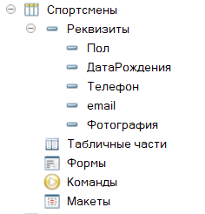

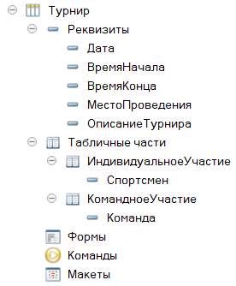

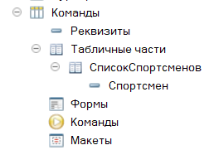

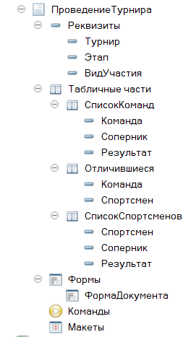

**Модуль объекта:**

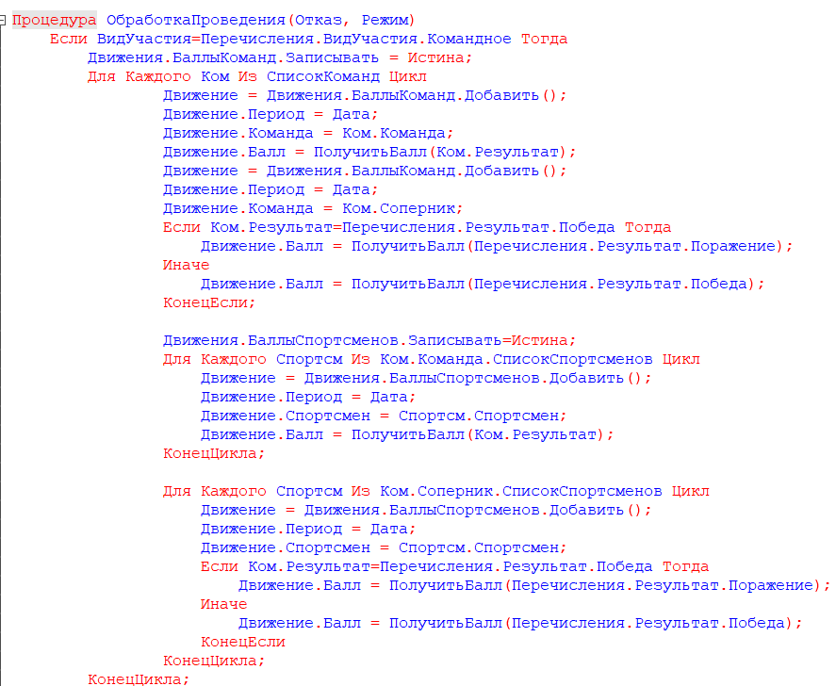

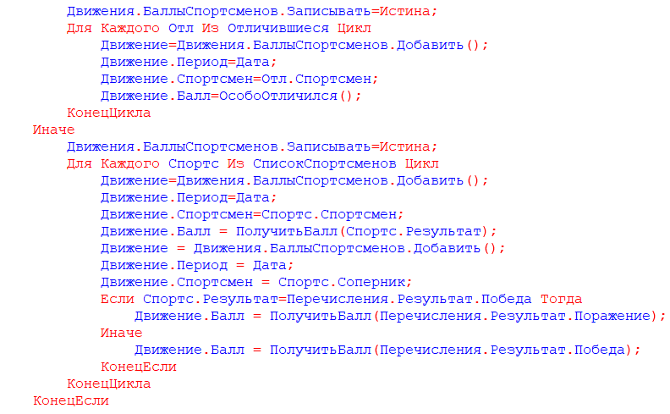

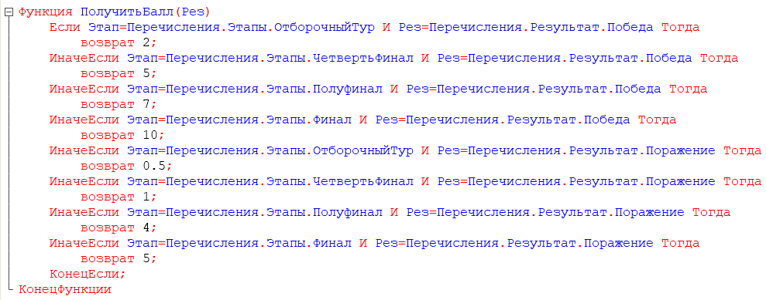

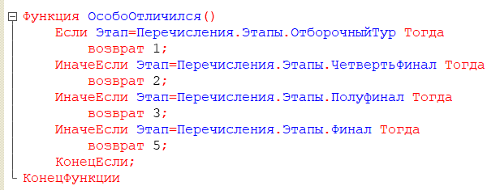

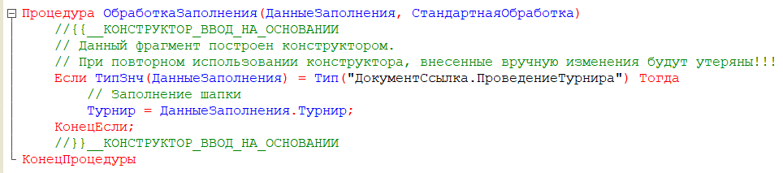

**Форма документа:**

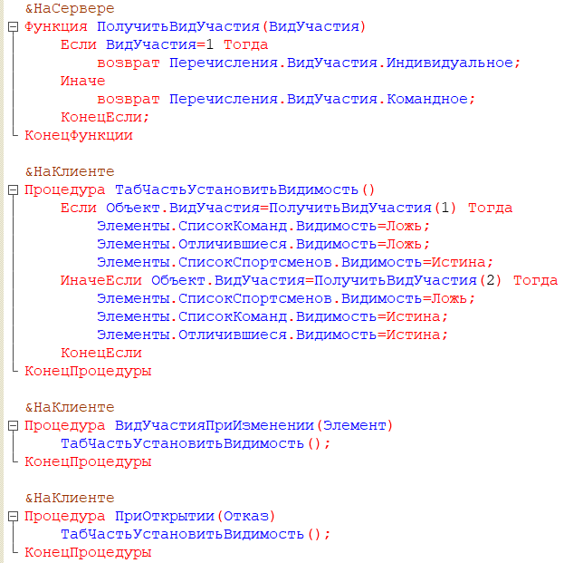

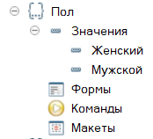

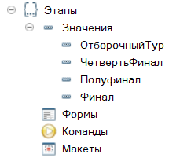

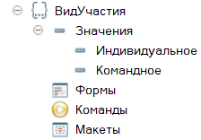

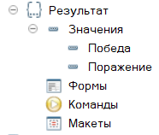

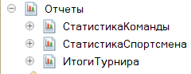

**Практические работы по SQL:**

Федеральное государственное образовательное бюджетное

учреждение высшего образования

**«Финансовый университет при Правительстве Российской Федерации»**

**(Финансовый университет)**

Колледж информатики и программирования

Специальность 09.02.03 «Программирование в компьютерных системах»

**ОТЧЕТ**

**ПО УЧЕБНОЙ ПРАКТИКЕ**

Профессиональный модуль ПМ.02 Технология разработки и защита баз данных

*(наименование профессионального модуля)*

Выполнил:

студент группы № 3ПКС-120

Бабатов И.З

*(И.О. Фамилия)*

Проверил:

руководитель практики от колледжа:

М. В. Морозова

*(И.О. Фамилия)*

**Москва**

**20­­­­23**

**Практическая работа №1**

**Цель работы:** Научится переносить данные из Excel в SQL, расшифровывать файлы с дефектной кодировкой и экспортировать их.

**Задание:** Разработать базу данных для подсистемы продажи товаров Автосервиса, заполнив её предоставленными для неё данными, которые необходимо предобработать, а затем импортировать в базу данных.

На рисунке 1 представлена диаграмма базы данных.

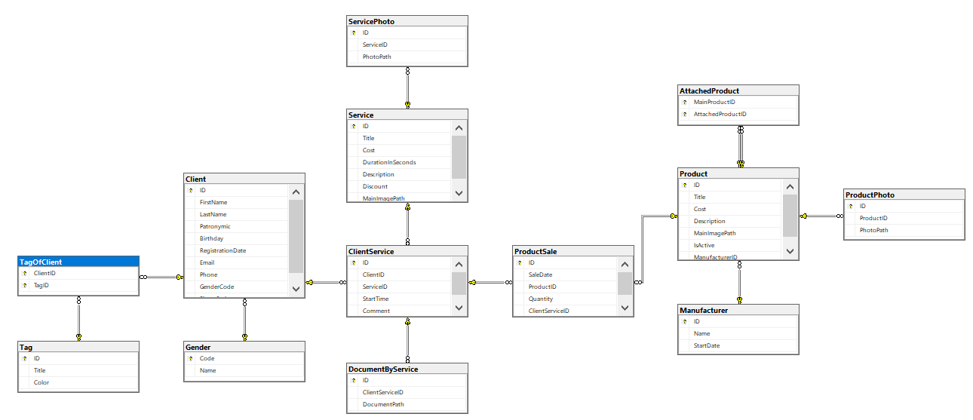

Рисунок 1. Диаграмма базы данных

На рисунке 2 представлены таблицы базы данных.

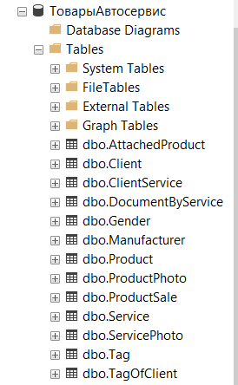

Рисунок 2. Таблицы базы данных

На рисунке 3 представлена таблица Manufacturer

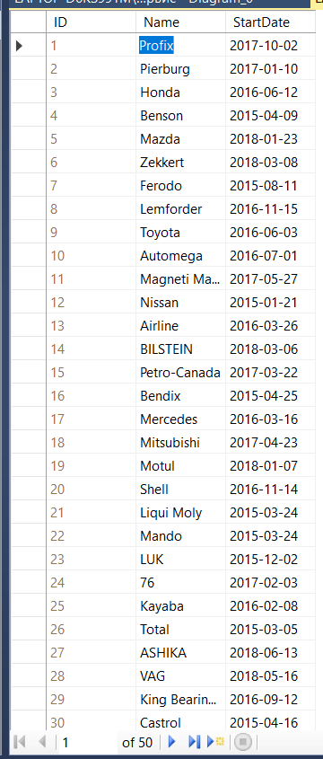

Рисунок 3. Таблица Manufacturer

На рисунке 4 представлена таблица Product

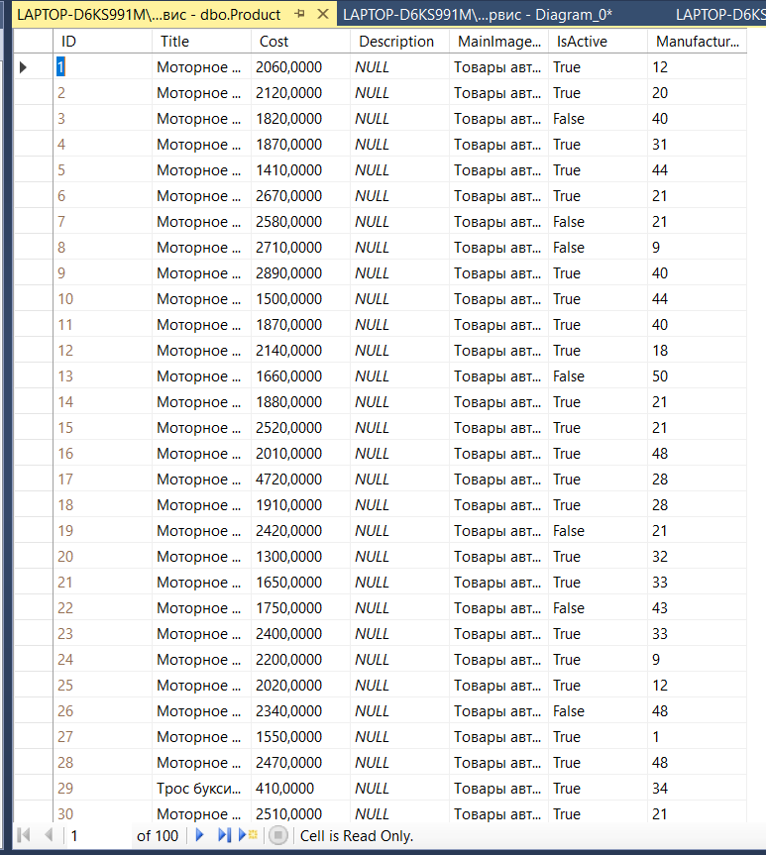

Рисунок 4. Таблица Product

На рисунке 5 представлена таблица ProductSale

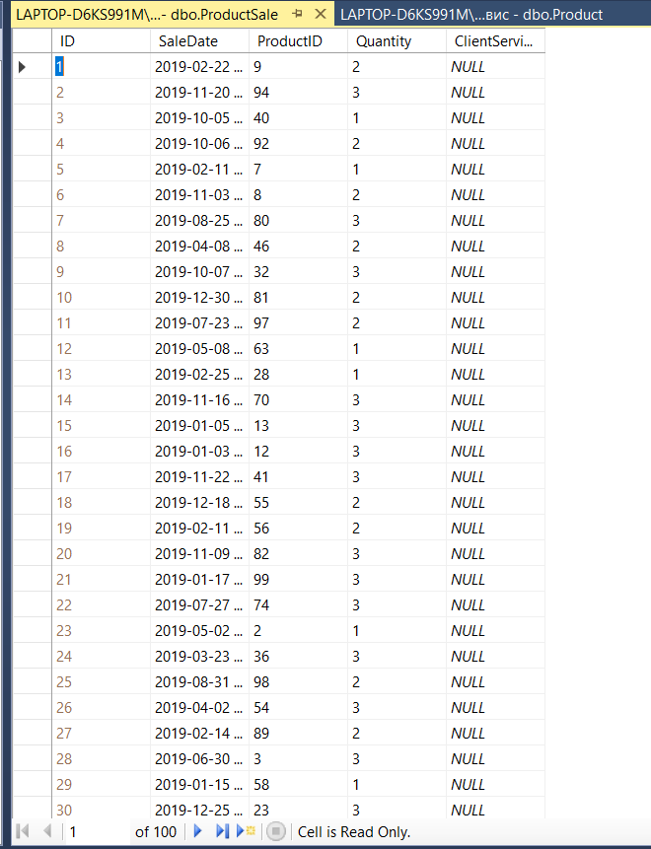

Рисунок 5. Таблица ProductSale

**Вывод:** я научился переносить данные из Excel в SQL, расшифровывать файлы с дефектной кодировкой и экспортировать их.

Федеральное государственное образовательное бюджетное

учреждение высшего образования

**«Финансовый университет при Правительстве Российской Федерации»**

**(Финансовый университет)**

Колледж информатики и программирования

Специальность 09.02.03 «Программирование в компьютерных системах»

**ОТЧЕТ**

**ПО УЧЕБНОЙ ПРАКТИКЕ**

Профессиональный модуль ПМ.02 Технология разработки и защита баз данных

*(наименование профессионального модуля)*

Выполнил:

студент группы № 3ПКС-120

Бабатов И.З

*(И.О. Фамилия)*

Проверил:

руководитель практики от колледжа:

М. В. Морозова

*(И.О. Фамилия)*

**Москва**

**20­­­­23**

**Практическая работа №2**

**Цель работы:** Научится переносить данные из Excel в SQL, расшифровывать файлы с дефектной кодировкой и экспортировать их.

**Задание:** Разработать базу данных для подсистемы услуги Автосервиса, заполнив её предоставленными для неё данными, которые необходимо предобработать, а затем импортировать в базу данных.

На рисунке 1 представлена диаграмма базы данных.



Рисунок 1. Диаграмма базы данных

На рисунке 2 представлены таблицы базы данных.



Рисунок 2. Таблицы базы данных

На рисунке 3 представлена таблица Service

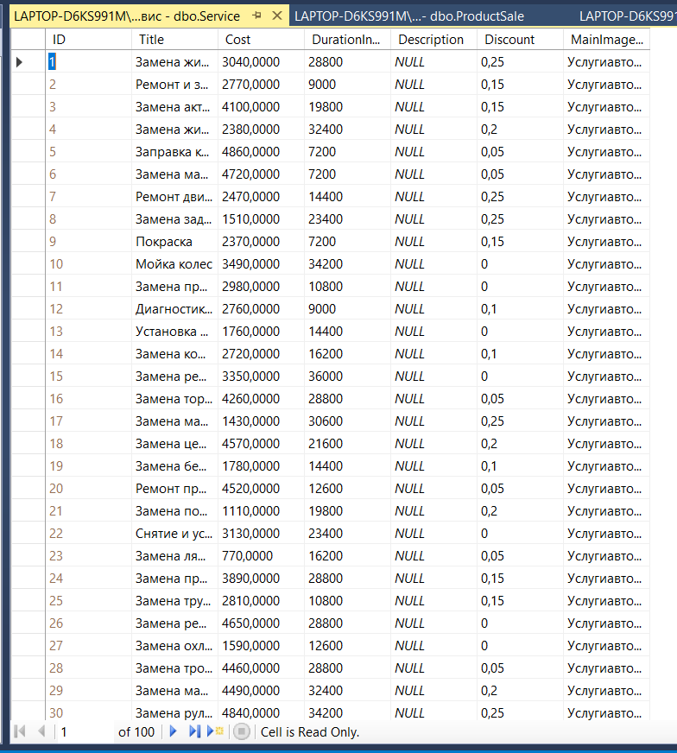

Рисунок 3. Таблица Service

На рисунке 4 представлена таблица ClientService

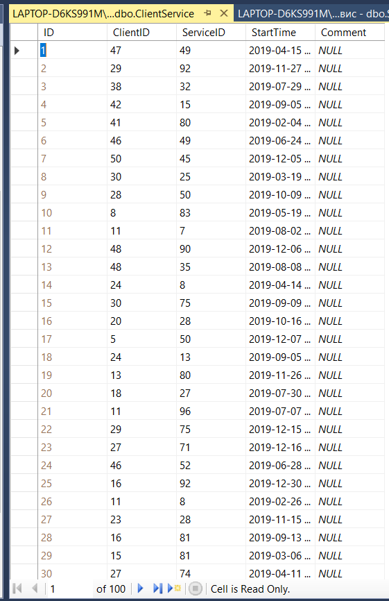

Рисунок 4. Таблица ClientService

На рисунке 5 представлена таблица Client

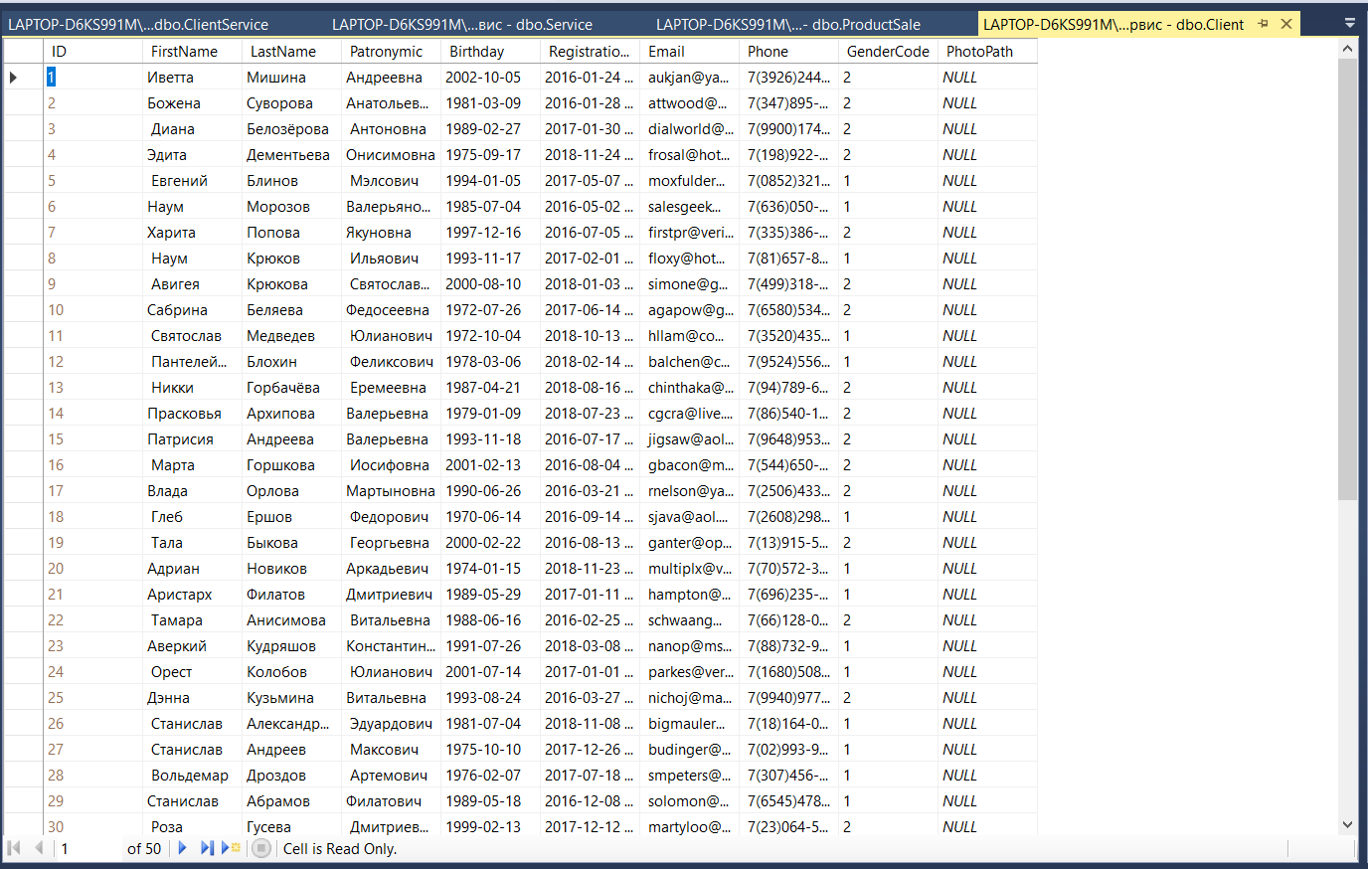

Рисунок 5. Таблица Client

**Вывод:** я научился переносить данные из Excel в SQL, расшифровывать файлы с дефектной кодировкой и экспортировать их.

Федеральное государственное образовательное бюджетное

учреждение высшего образования

**«Финансовый университет при Правительстве Российской Федерации»**

**(Финансовый университет)**

Колледж информатики и программирования

Специальность 09.02.03 «Программирование в компьютерных системах»

**ОТЧЕТ**

**ПО УЧЕБНОЙ ПРАКТИКЕ**

Профессиональный модуль ПМ.02 Технология разработки и защита баз данных

*(наименование профессионального модуля)*

Выполнил:

студент группы № 3ПКС-120

Бабатов И.З

*(И.О. Фамилия)*

Проверил:

руководитель практики от колледжа:

М. В. Морозова

*(И.О. Фамилия)*

**Москва**

**20­­­­23**

**Практическая работа №3**

**Цель работы:** Научится переносить данные из Excel в SQL, расшифровывать файлы с дефектной кодировкой и экспортировать их.

**Задание:** Разработать базу данных для подсистемы для производственной компании, которая ежедневно выпускает продукцию в большом объеме, а также реализует ее агентам, которые в дальнейшем продают эти товары конечным потребителям, заполнив её предоставленными для неё данными, которые необходимо предобработать, а затем импортировать в базу данных.

На рисунке 1 представлена диаграмма базы данных.

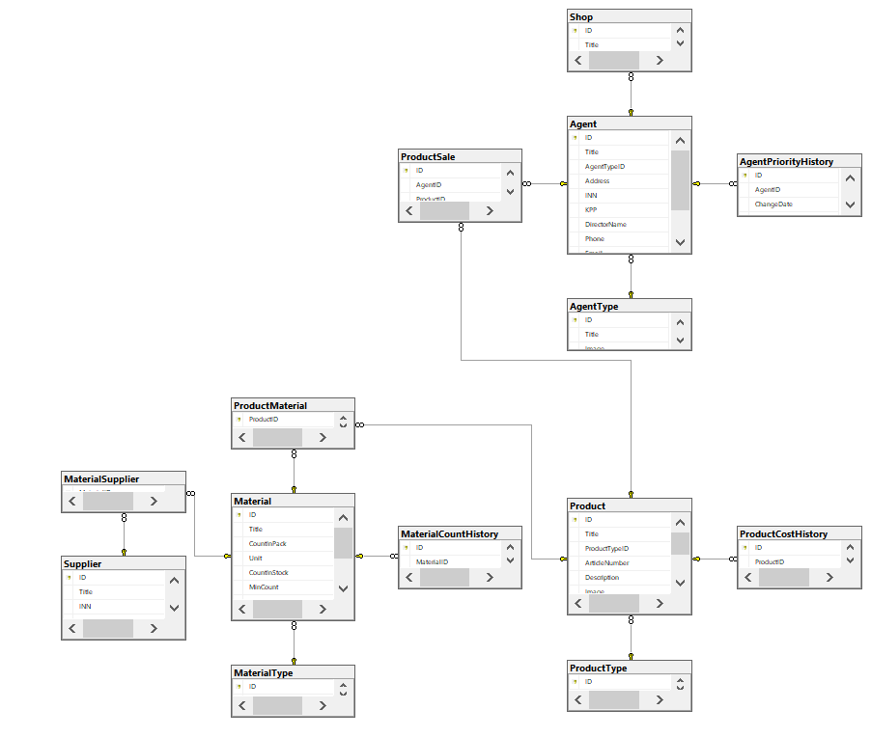

Рисунок 1. Диаграмма базы данных

На рисунке 2 представлены таблицы базы данных.

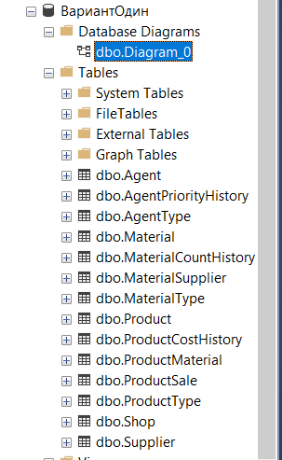

Рисунок 2. Таблицы базы данных

На рисунке 3 представлена таблица Material

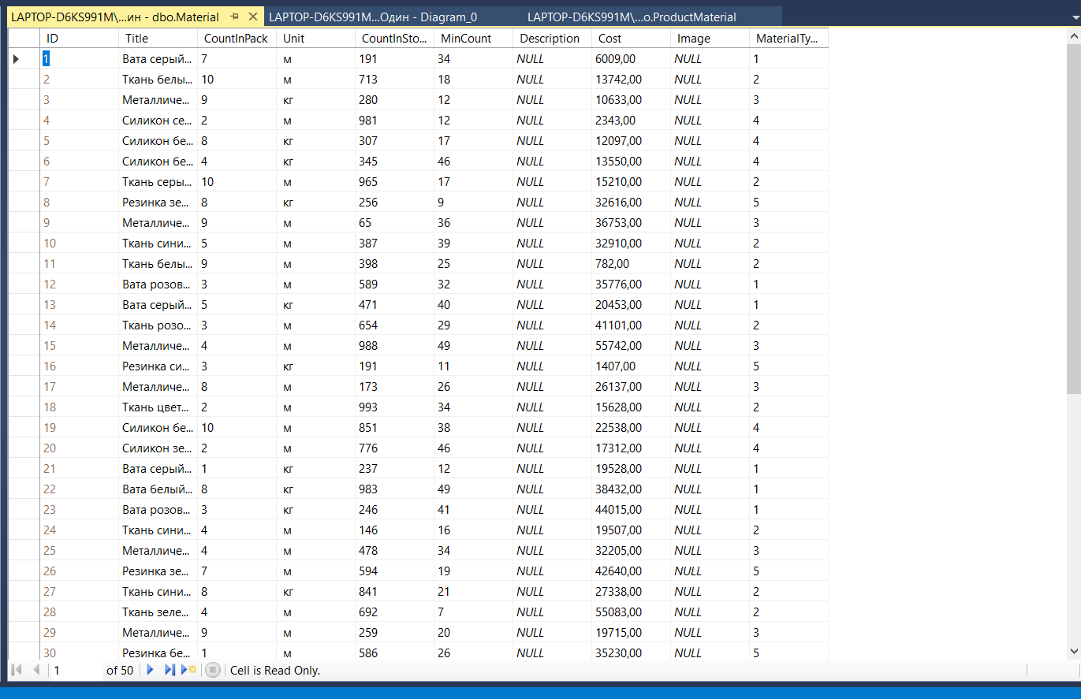

Рисунок 3. Таблица Material

На рисунке 4 представлена таблица MaterialType

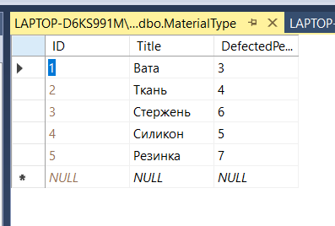

Рисунок 4. Таблица MaterialType

На рисунке 5 представлена таблица Product

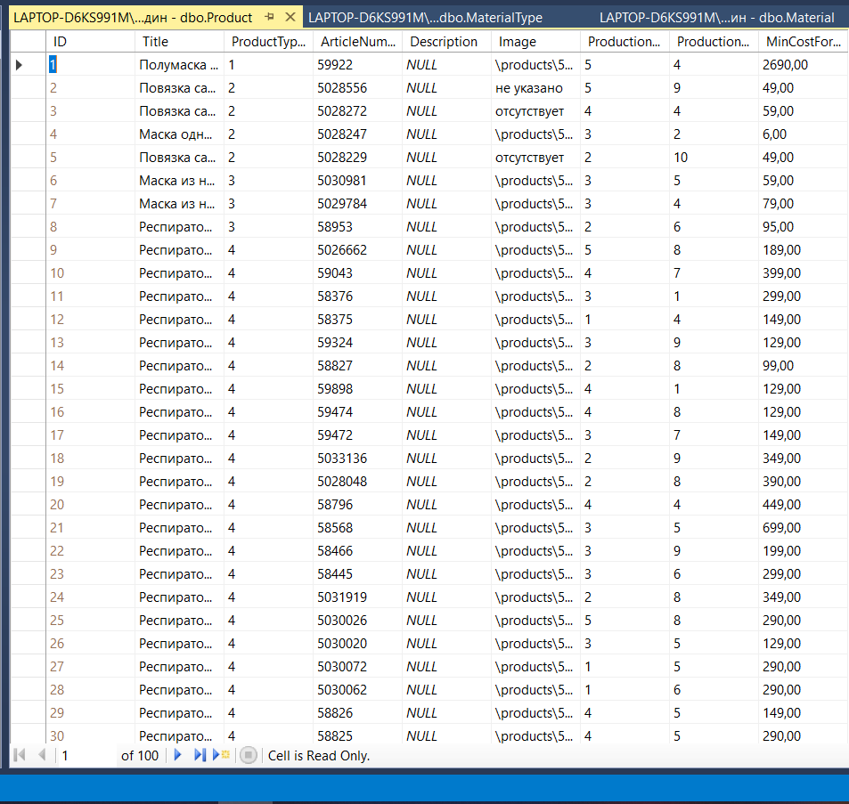

Рисунок 5. Таблица Product

На рисунке 6 представлена таблица ProductMaterial

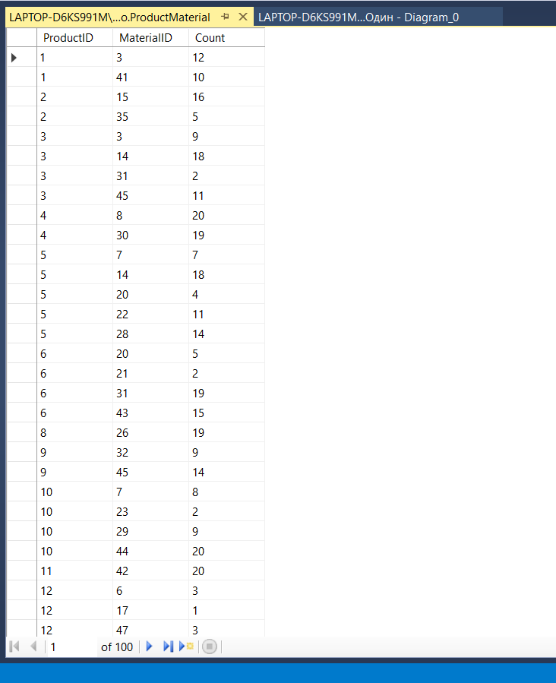

Рисунок 6. Таблица ProductMaterial

На рисунке 7 представлена таблица ProductType

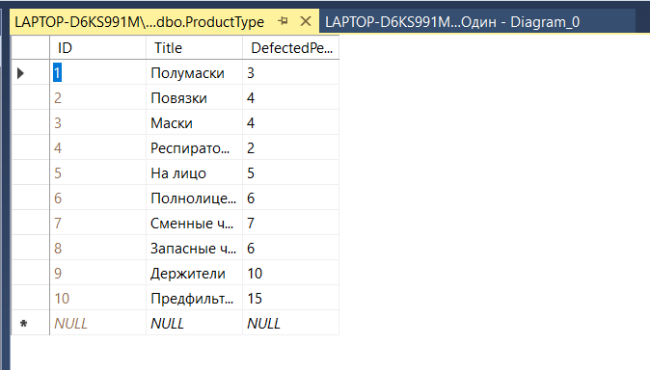

Рисунок 7. Таблица ProductType

**Вывод:** я научился переносить данные из Excel в SQL, расшифровывать файлы с дефектной кодировкой и экспортировать их.

Федеральное государственное образовательное бюджетное

учреждение высшего образования

**«Финансовый университет при Правительстве Российской Федерации»**

**(Финансовый университет)**

Колледж информатики и программирования

Специальность 09.02.03 «Программирование в компьютерных системах»

**ОТЧЕТ**

**ПО УЧЕБНОЙ ПРАКТИКЕ**

Профессиональный модуль ПМ.02 Технология разработки и защита баз данных

*(наименование профессионального модуля)*

Выполнил:

студент группы № 3ПКС-120

Бабатов И.З

*(И.О. Фамилия)*

Проверил:

руководитель практики от колледжа:

М. В. Морозова

*(И.О. Фамилия)*

**Москва**

**20­­­­23**

**Практическая работа №4**

**Цель работы:** Научится переносить данные из Excel в SQL, расшифровывать файлы с дефектной кодировкой и экспортировать их.

**Задание:** Разработать базу данных для подсистемы для производственной компании, которая ежедневно выпускает продукцию в большом объеме, а также реализует ее агентам, которые в дальнейшем продают эти товары конечным потребителям, заполнив её предоставленными для неё данными, которые необходимо предобработать, а затем импортировать в базу данных.

На рисунке 1 представлена диаграмма базы данных.

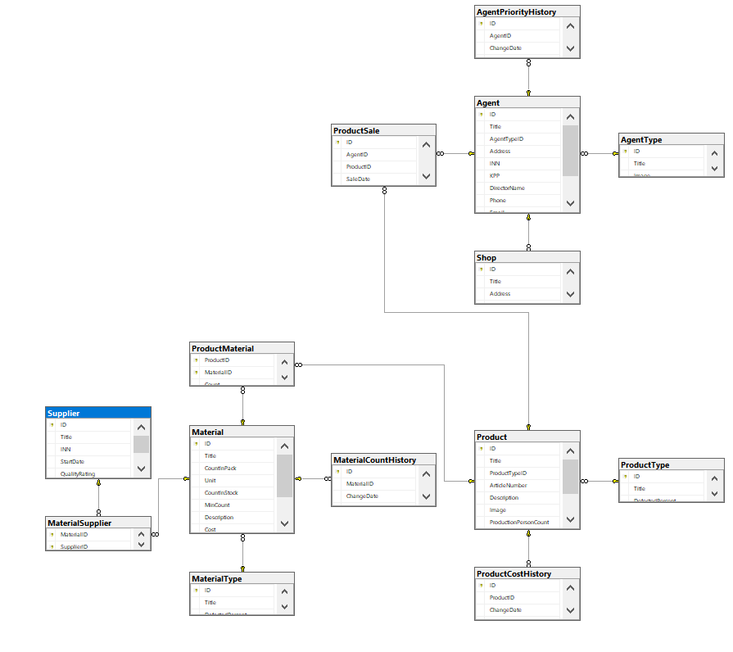

Рисунок 1. Диаграмма базы данных

На рисунке 2 представлены таблицы базы данных.

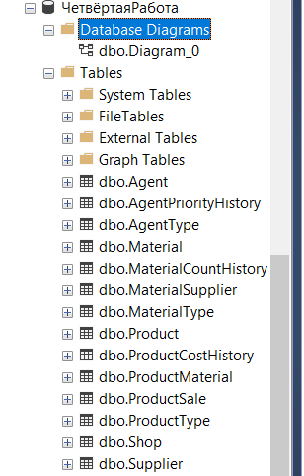

Рисунок 2. Таблицы базы данных

На рисунке 3 представлена таблица Material

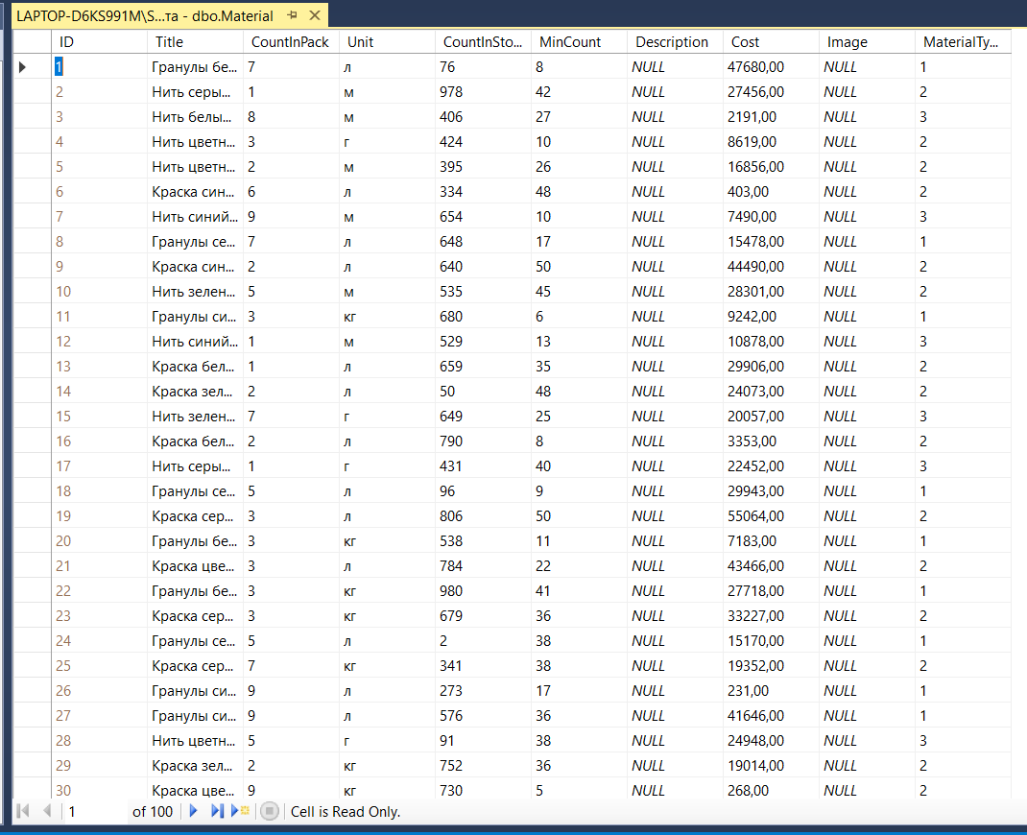

Рисунок 3. Таблица Material

На рисунке 4 представлена таблица MaterialSupplier

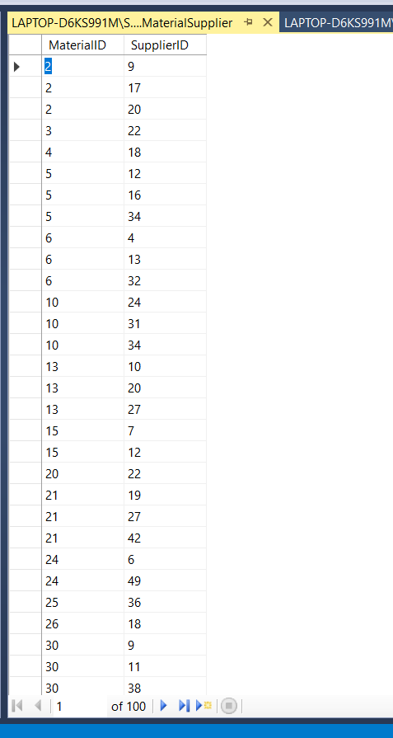

Рисунок 4. Таблица MaterialSupplier

На рисунке 5 представлена таблица MaterialType

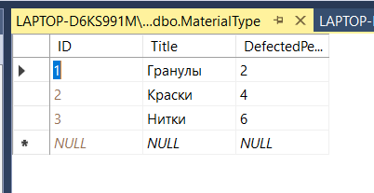

Рисунок 5. Таблица MaterialType

На рисунке 6 представлена таблица Supplier

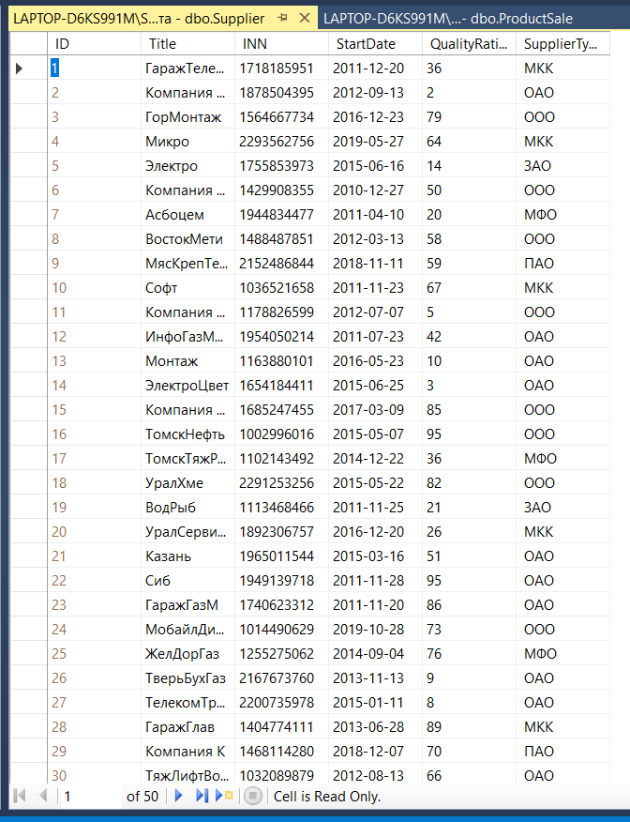

Рисунок 6. Таблица Supplier

**Вывод:** я научился переносить данные из Excel в SQL, расшифровывать файлы с дефектной кодировкой и экспортировать их.

Федеральное государственное образовательное бюджетное

учреждение высшего образования

**«Финансовый университет при Правительстве Российской Федерации»**

**(Финансовый университет)**

Колледж информатики и программирования

Специальность 09.02.03 «Программирование в компьютерных системах»

**ОТЧЕТ**

**ПО УЧЕБНОЙ ПРАКТИКЕ**

Профессиональный модуль ПМ.02 Технология разработки и защита баз данных

*(наименование профессионального модуля)*

Выполнил:

студент группы № 3ПКС-120

Бабатов И.З

*(И.О. Фамилия)*

Проверил:

руководитель практики от колледжа:

М. В. Морозова

*(И.О. Фамилия)*

**Москва**

**20­­­­23**

**Практическая работа №5**

**Цель работы:** Научится переносить данные из Excel в SQL, расшифровывать файлы с дефектной кодировкой и экспортировать их.

**Задание:** Разработать базу данных для подсистемы продажи торговых центров, заполнив её предоставленными для неё данными, которые необходимо предобработать, а затем импортировать в базу данных.

На рисунке 1 представлена диаграмма базы данных.

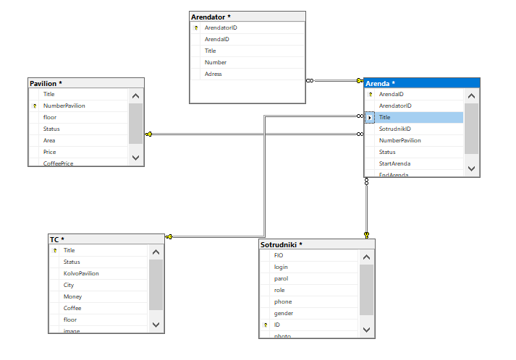

Рисунок 1. Диаграмма базы данных

На рисунке 2 представлены таблицы базы данных.

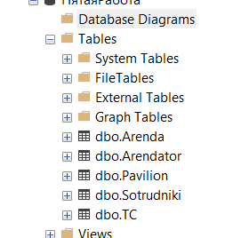

Рисунок 2. Таблицы базы данных

На рисунке 3 представлена таблица ТС

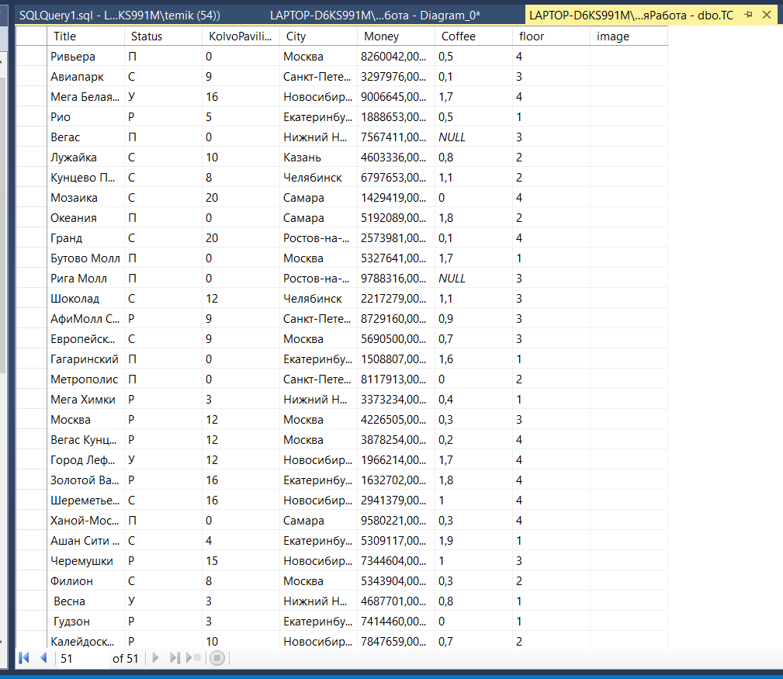

Рисунок 3. Таблица ТС

На рисунке 4 представлена таблица Sotrudniki

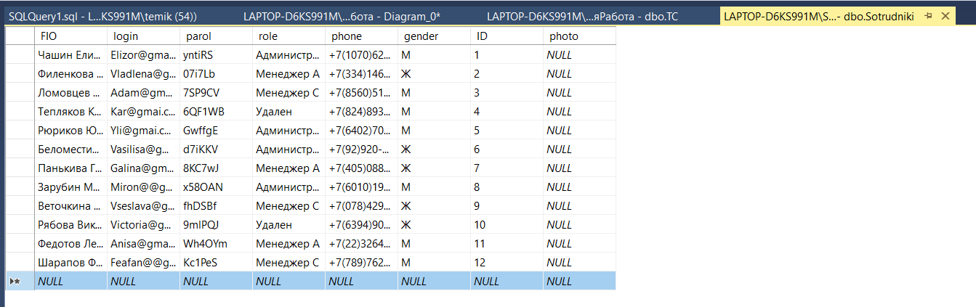

Рисунок 4. Таблица Sotrudniki

На рисунке 5 представлена таблица Pavilion

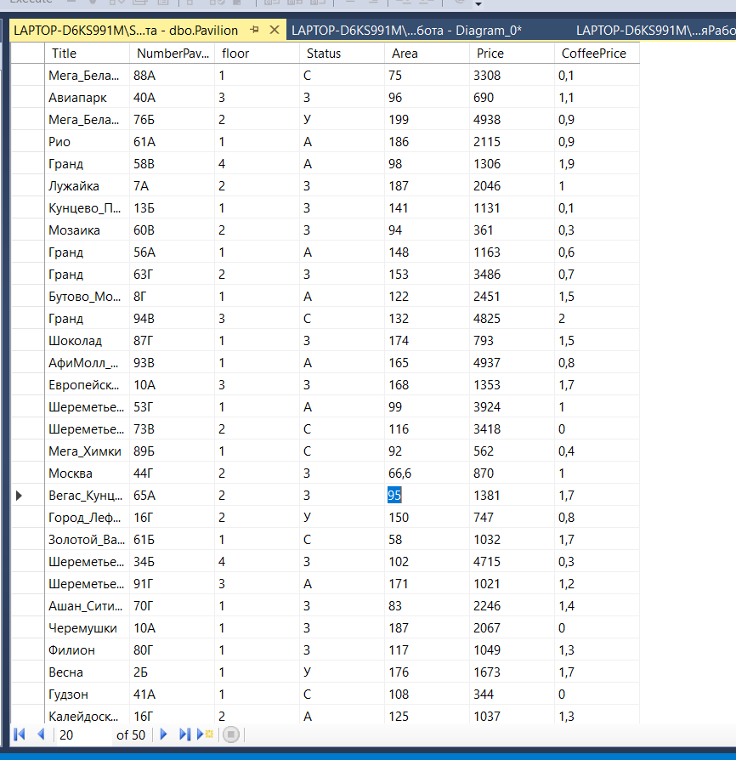

Рисунок 5. Таблица Pavilion

На рисунке 6 представлена таблица Arendator

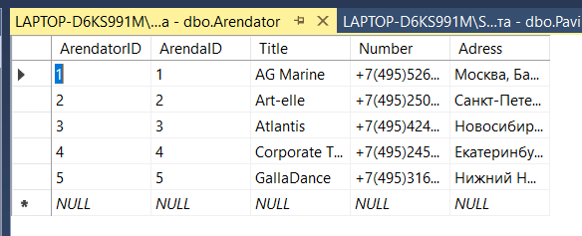

Рисунок 6. Таблица Arendator

На рисунке 7 представлена таблица Arenda

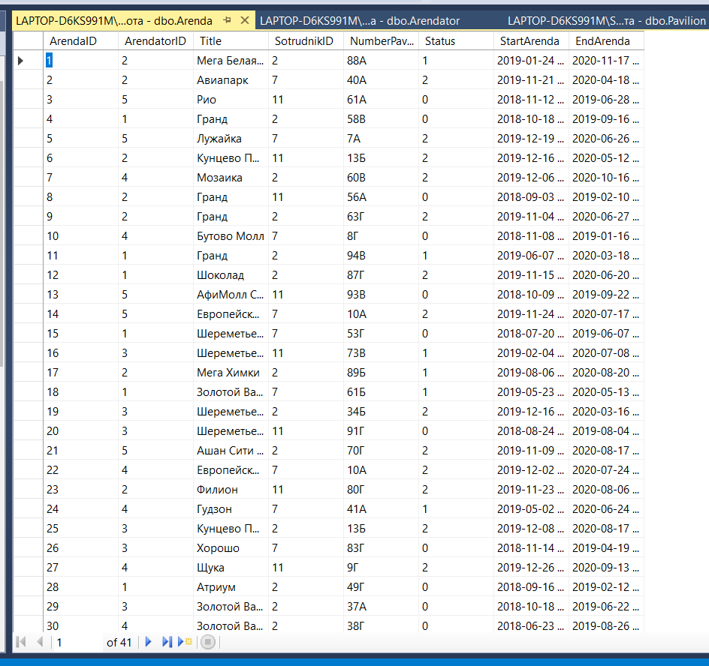

Рисунок 7. Таблица Arenda

**Вывод:** я научился переносить данные из Excel в SQL, расшифровывать файлы с дефектной кодировкой и экспортировать их.

Федеральное государственное образовательное бюджетное

учреждение высшего образования

**«Финансовый университет при Правительстве Российской Федерации»**

**(Финансовый университет)**

Колледж информатики и программирования

Специальность 09.02.03 «Программирование в компьютерных системах»

**ОТЧЕТ**

**ПО УЧЕБНОЙ ПРАКТИКЕ**

Профессиональный модуль ПМ.02 Технология разработки и защита баз данных

*(наименование профессионального модуля)*

Выполнил:

студент группы № 3ПКС-120

Бабатов И.З

*(И.О. Фамилия)*

Проверил:

руководитель практики от колледжа:

М. В. Морозова

*(И.О. Фамилия)*

**Москва**

**20­­­­23**

**Практическая работа №6**

**Цель работы:** Научится переносить данные из Excel в SQL, расшифровывать файлы с дефектной кодировкой и экспортировать их.

**Задание:** Разработать базу данных для подсистемы ГИБДД, заполнив её предоставленными для неё данными, которые необходимо предобработать, а затем импортировать в базу данных.

На рисунке 1 представлена диаграмма базы данных.

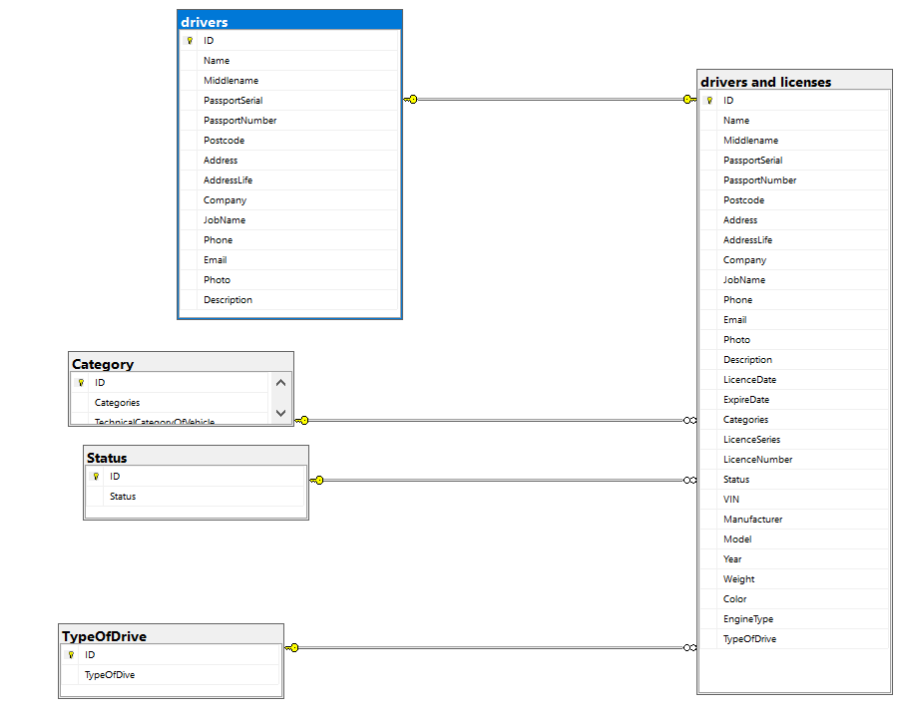

Рисунок 1. Диаграмма базы данных

На рисунке 2 представлены таблицы базы данных.

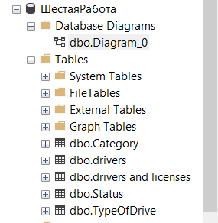

Рисунок 2. Таблицы базы данных

На рисунке 3 представлена таблица Category

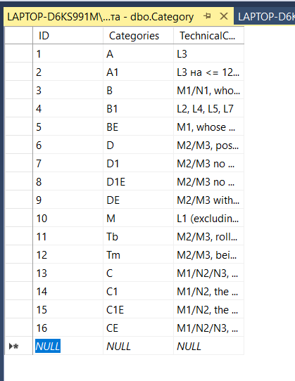

Рисунок 3. Таблица Category

На рисунке 4 представлена таблица drivers

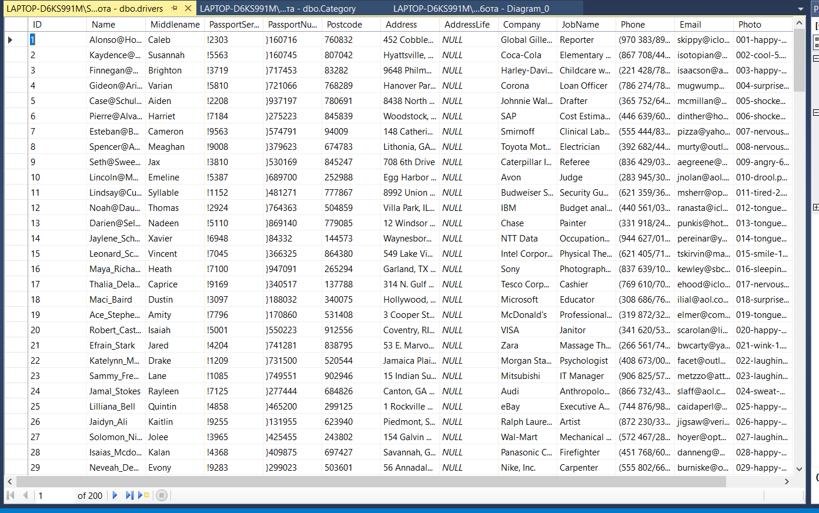

Рисунок 4. Таблица drivers

На рисунке 5 и 6 представлена таблица drivers and licenses

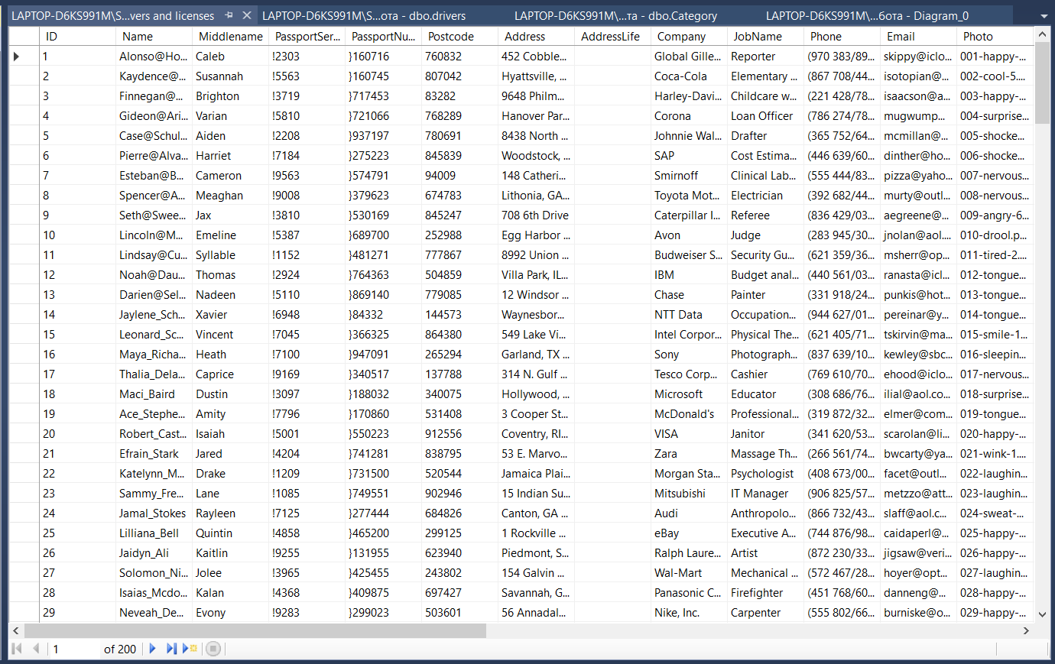

Рисунок 5. drivers and licenses

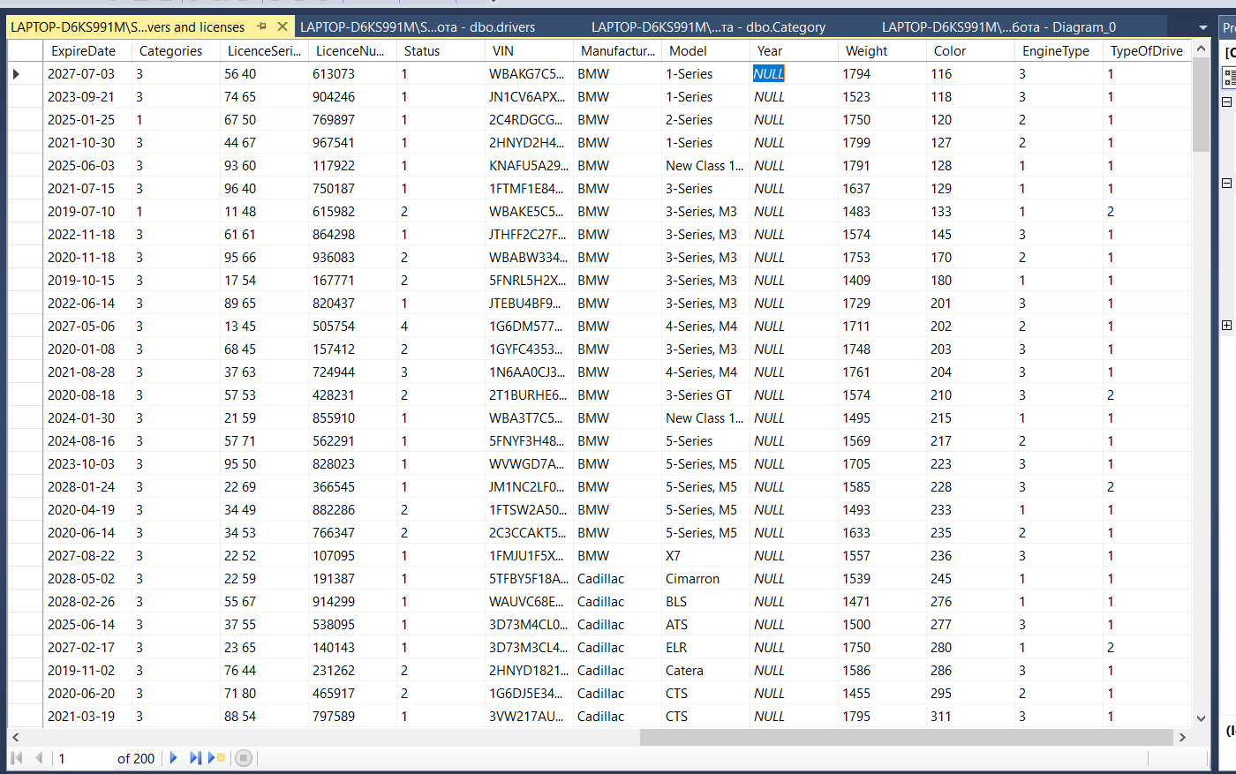

Рисунок 6. drivers and licenses

На рисунке 7 представлена таблица Status

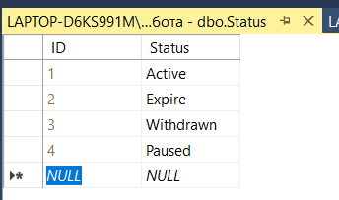

Рисунок 7. Таблица Status

На рисунке 8 представлена таблица TypeOfFrive

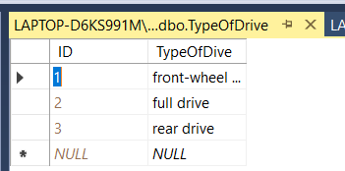

Рисунок 8. Таблица TypeOfFrive

**Вывод:** я научился переносить данные из Excel в SQL, расшифровывать файлы с дефектной кодировкой и экспортировать их.

Федеральное государственное образовательное бюджетное

учреждение высшего образования

**«Финансовый университет при Правительстве Российской Федерации»**

**(Финансовый университет)**

Колледж информатики и программирования

Специальность 09.02.03 «Программирование в компьютерных системах»

**ОТЧЕТ**

**ПО УЧЕБНОЙ ПРАКТИКЕ**

Профессиональный модуль ПМ.02 Технология разработки и защита баз данных

*(наименование профессионального модуля)*

Выполнил:

студент группы № 3ПКС-120

Бабатов И.З

*(И.О. Фамилия)*

Проверил:

руководитель практики от колледжа:

М. В. Морозова

*(И.О. Фамилия)*

**Москва**

**20­­­­23**

**Практическая работа №7**

**Цель работы:** Научится переносить данные из Excel в SQL, расшифровывать файлы с дефектной кодировкой и экспортировать их.

**Задание:** Разработать базу данных для подсистемы отборочный чемпионат внутри колледжа, заполнив её предоставленными для неё данными, которые необходимо предобработать, а затем импортировать в базу данных.

На рисунке 1 представлена диаграмма базы данных.

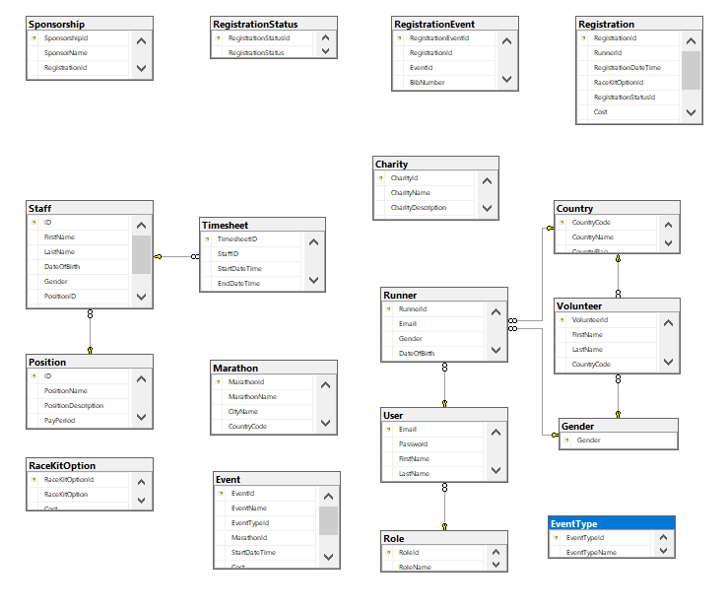

Рисунок 1. Диаграмма базы данных

На рисунке 2 представлены таблицы базы данных.

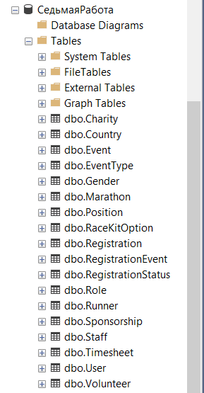

Рисунок 2. Таблицы базы данных

На рисунке 3 представлена таблица Charity

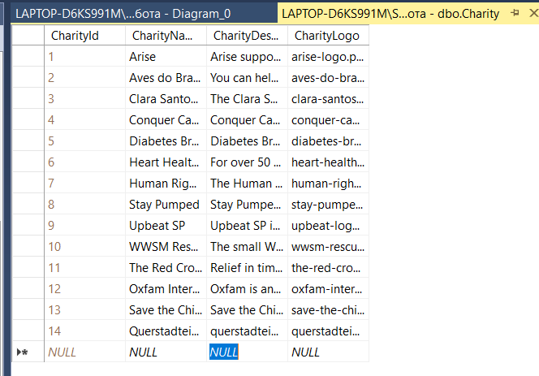

Рисунок 3. Таблица Charity

На рисунке 4 представлена таблица Country

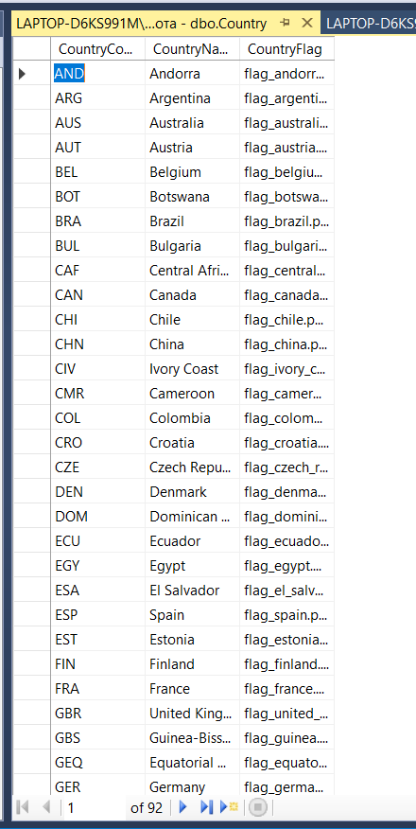

Рисунок 4. Таблица Country

На рисунке 5 представлена таблица drivers and event

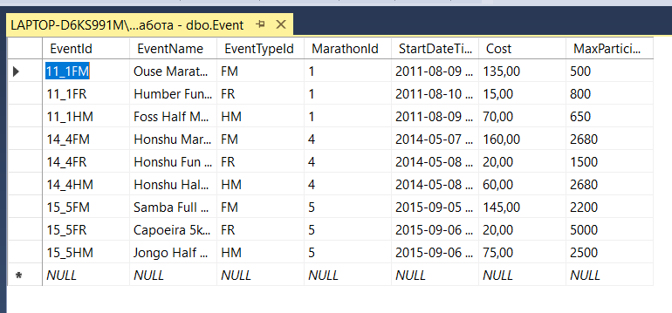

Рисунок 5. Таблица event

На рисунке 6 представлена таблица EvenType

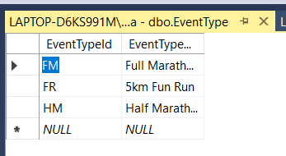

Рисунок 6. Таблица EvenType

На рисунке 7 представлена таблица Gender



Рисунок 7. Таблица Gender

На рисунке 8 представлена таблица Marathon

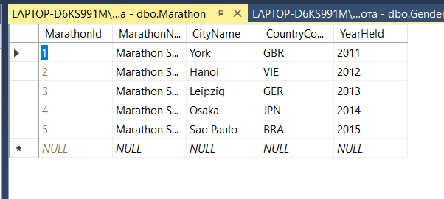

Рисунок 8. Таблица Marathon

На рисунке 9 представлена таблица Position

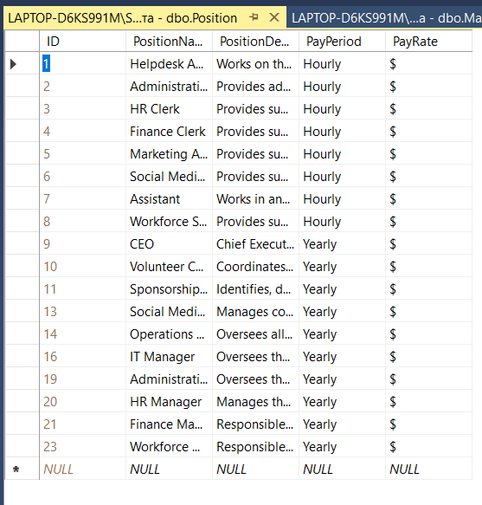

Рисунок 9. Таблица Position

На рисунке 10 представлена таблица RaceKitOption

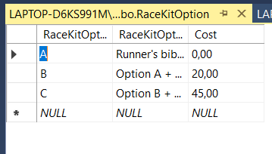

Рисунок 10. Таблица RaceKitOption

На рисунке 11 представлена таблица Registration

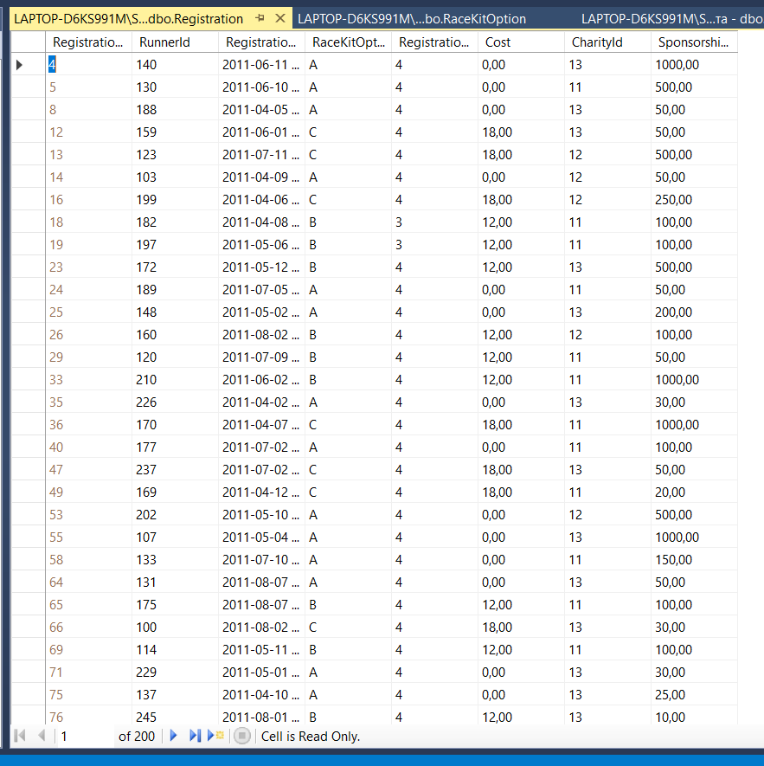

Рисунок 11. Таблица Registration

На рисунке 12 представлена таблица RegistrationEvent

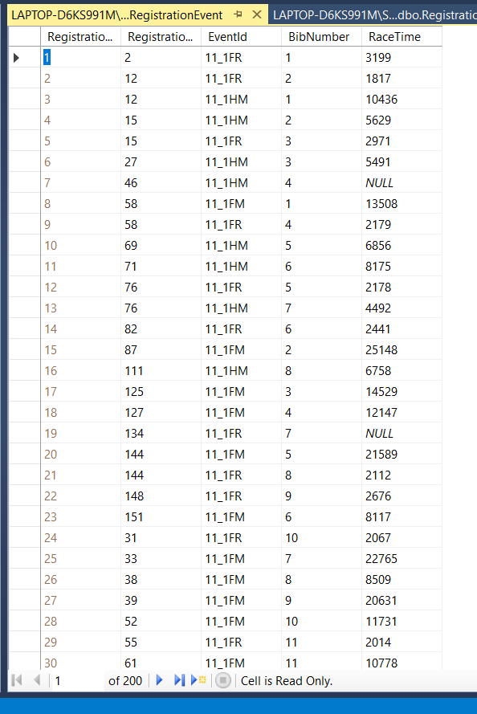

Рисунок 12. Таблица RegistrationEvent

На рисунке 13 представлена таблица RegistrationStatus

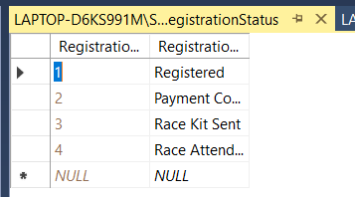

Рисунок 13. Таблица RegistrationStatus

На рисунке 14 представлена таблица Role

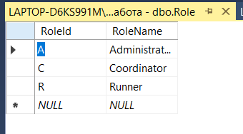

Рисунок 14. Таблица Role

На рисунке 15 представлена таблица Runner

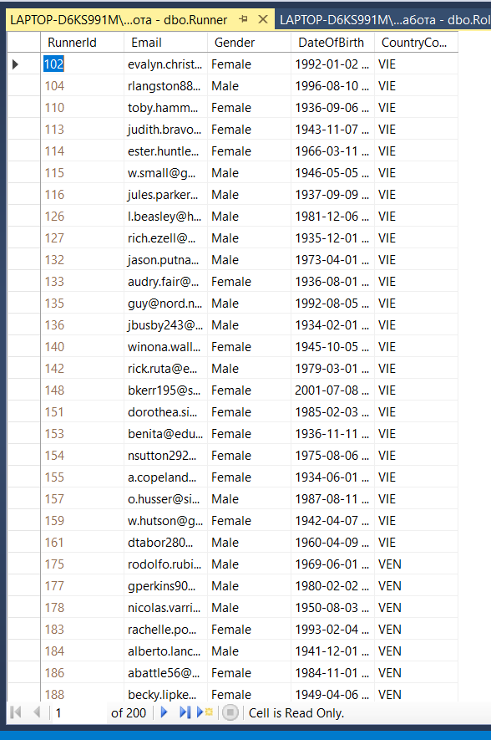

Рисунок 15. Таблица Runner

На рисунке 16 представлена таблица Sponsorship

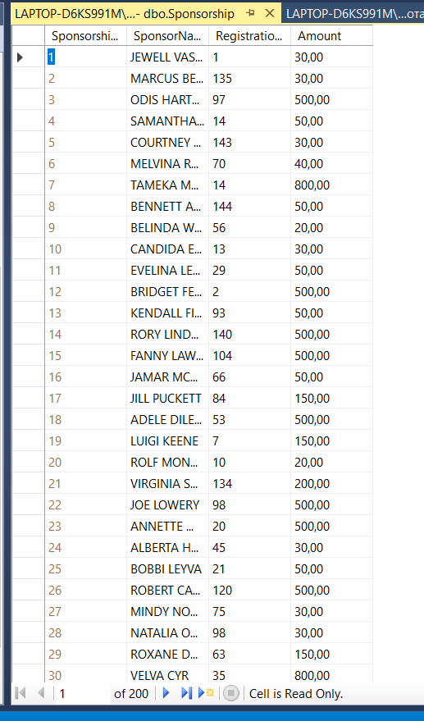

Рисунок 16. Таблица Sponsorship

На рисунке 17 представлена таблица Staff

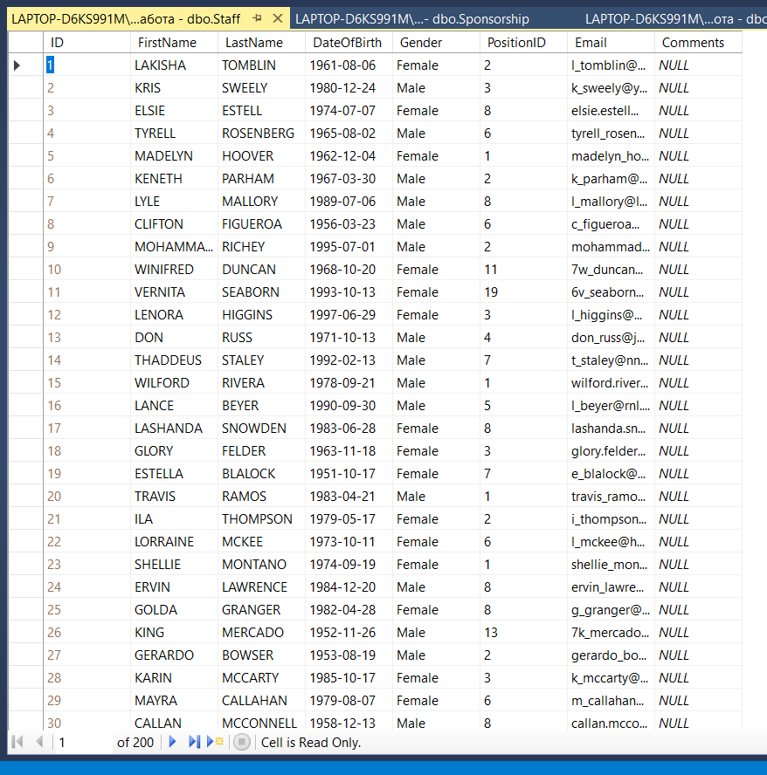

Рисунок 17. Таблица Staff

На рисунке 18 представлена таблица Timesheet

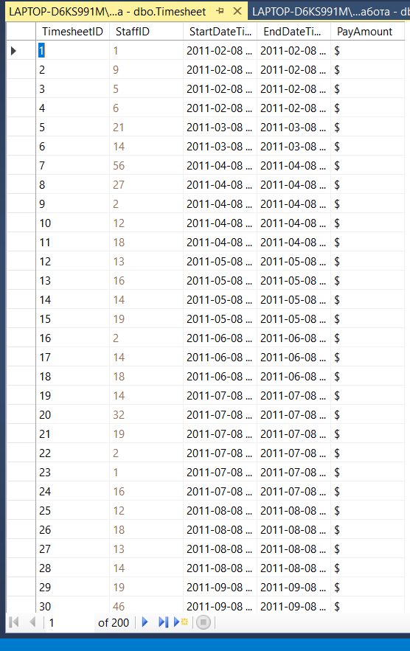

Рисунок 18. Таблица Timesheet

На рисунке 19 представлена таблица User

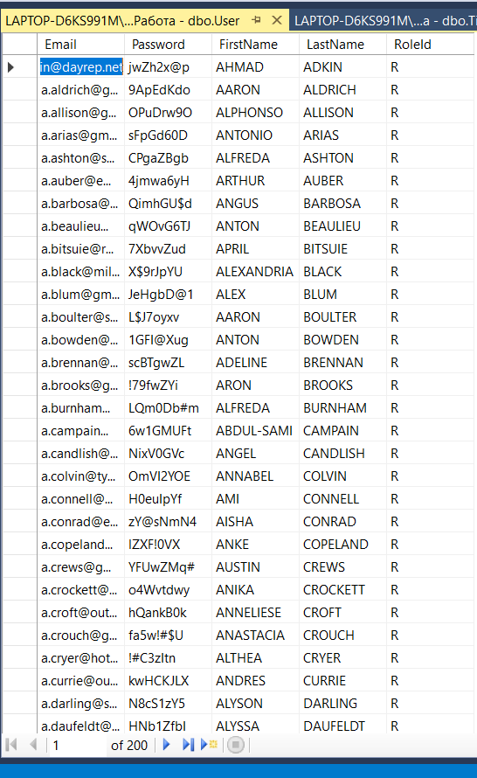

Рисунок 19. Таблица User

**Вывод:** я научился переносить данные из Excel в SQL, расшифровывать файлы с дефектной кодировкой и экспортировать их.

Федеральное государственное образовательное бюджетное

учреждение высшего образования

**«Финансовый университет при Правительстве Российской Федерации»**

**(Финансовый университет)**

Колледж информатики и программирования

Специальность 09.02.03 «Программирование в компьютерных системах»

**ОТЧЕТ**

**ПО УЧЕБНОЙ ПРАКТИКЕ**

Профессиональный модуль ПМ.02 Технология разработки и защита баз данных

*(наименование профессионального модуля)*

Выполнил:

студент группы № 3ПКС-120

Бабатов И.З

*(И.О. Фамилия)*

Проверил:

руководитель практики от колледжа:

М. В. Морозова

*(И.О. Фамилия)*

**Москва**

**20­­­­23**

**Практическая работа №8**

**Цель работы:** Научится переносить данные из Excel в SQL, расшифровывать файлы с дефектной кодировкой и экспортировать их.

**Задание:** Разработать базу данных для подсистемы расчётов заработной платы, заполнив её предоставленными для неё данными, которые необходимо предобработать, а затем импортировать в базу данных.

На рисунке 1 представлена диаграмма базы данных.

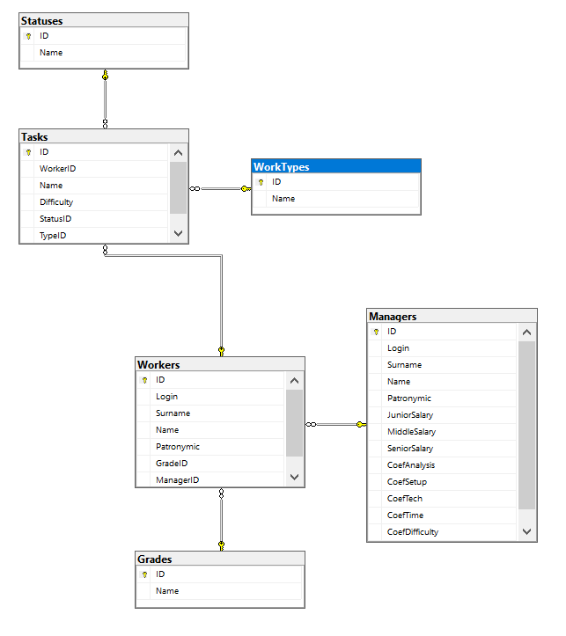

Рисунок 1. Диаграмма базы данных

На рисунке 2 представлены таблицы базы данных.

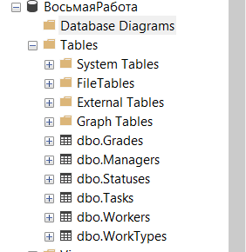

Рисунок 2. Таблицы базы данных

На рисунке 3 представлена таблица Grades

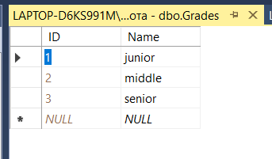

Рисунок 3. Таблица Grades

На рисунке 4 представлена таблица Managers

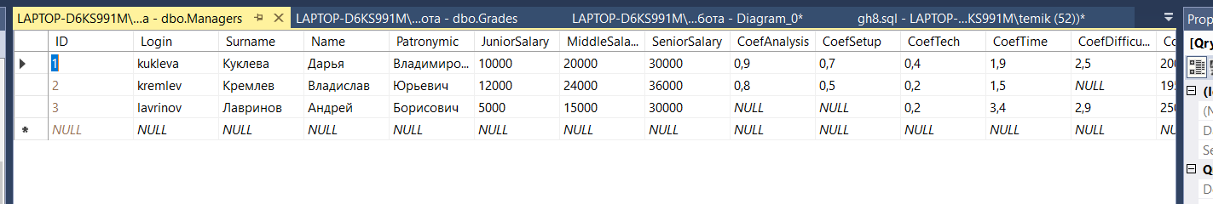

Рисунок 4. Таблица Managers

На рисунке 5 представлена таблица Statuses

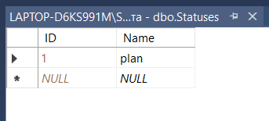

Рисунок 5. Таблица Statuses

На рисунке 6 представлена таблица Tasks

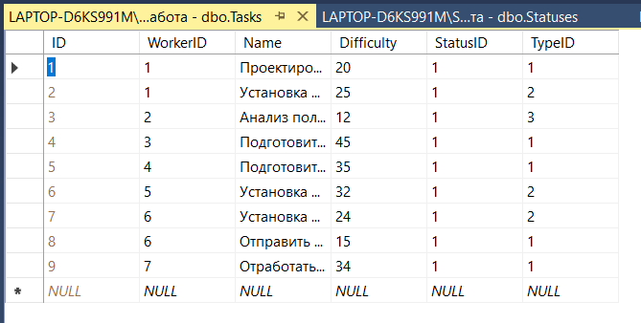

Рисунок 6. Таблица Tasks

На рисунке 7 представлена таблица Workers

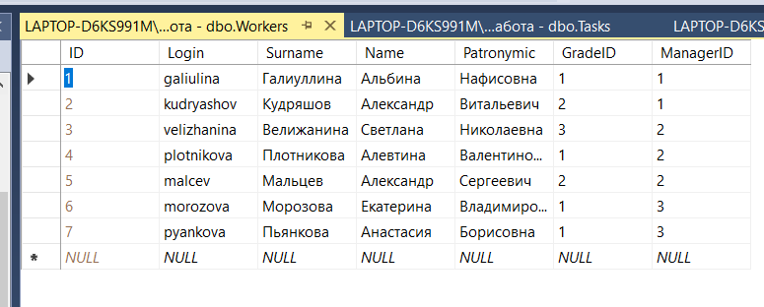

Рисунок 7. Таблица Workers

На рисунке 8 представлена таблица WorkTypes

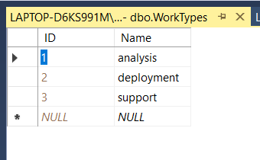

Рисунок 8. Таблица WorkTypes

На рисунке 9 представлена таблица Position



Рисунок 9. Таблица Position

На рисунке 10 представлена таблица RaceKitOption



Рисунок 10. Таблица RaceKitOption

На рисунке 11 представлена таблица Registration



Рисунок 11. Таблица Registration

На рисунке 12 представлена таблица RegistrationEvent



Рисунок 12. Таблица RegistrationEvent

На рисунке 13 представлена таблица RegistrationStatus



Рисунок 13. Таблица RegistrationStatus

На рисунке 14 представлена таблица Role



Рисунок 14. Таблица Role

На рисунке 15 представлена таблица Runner



Рисунок 15. Таблица Runner

На рисунке 16 представлена таблица Sponsorship



Рисунок 16. Таблица Sponsorship

На рисунке 17 представлена таблица Staff



Рисунок 17. Таблица Staff

На рисунке 18 представлена таблица Timesheet



Рисунок 18. Таблица Timesheet

На рисунке 19 представлена таблица User



Рисунок 19. Таблица User

**Вывод:** я научился переносить данные из Excel в SQL, расшифровывать файлы с дефектной кодировкой и экспортировать их.

Федеральное государственное образовательное бюджетное

учреждение высшего образования

**«Финансовый университет при Правительстве Российской Федерации»**

**(Финансовый университет)**

Колледж информатики и программирования

Специальность 09.02.03 «Программирование в компьютерных системах»

**ОТЧЕТ**

**ПО УЧЕБНОЙ ПРАКТИКЕ**

Профессиональный модуль ПМ.02 Технология разработки и защита баз данных

*(наименование профессионального модуля)*

Выполнил:

студент группы № 3ПКС-120

Бабатов И.З

*(И.О. Фамилия)*

Проверил:

руководитель практики от колледжа:

М. В. Морозова

*(И.О. Фамилия)*

**Москва**

**20­­­­23**

**Практическая работа №9**

**Цель работы:** Научится переносить данные из Excel в SQL, расшифровывать файлы с дефектной кодировкой и экспортировать их.

**Задание:** Разработать базу данных для подсистемы академия, заполнив её предоставленными для неё данными, которые необходимо предобработать, а затем импортировать в базу данных.

На рисунке 1 представлена диаграмма базы данных.

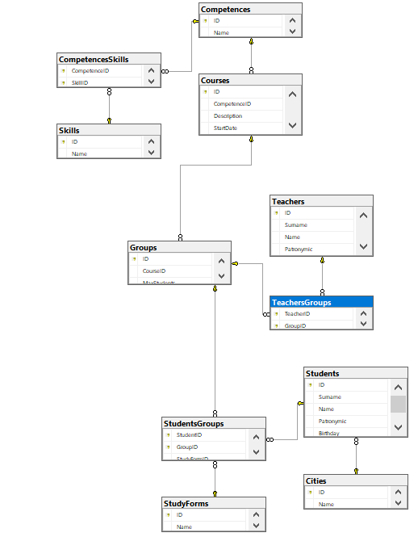

Рисунок 1. Диаграмма базы данных

На рисунке 2 представлены таблицы базы данных.

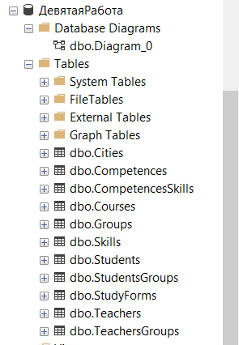

Рисунок 2. Таблицы базы данных

На рисунке 3 представлена таблица Cities

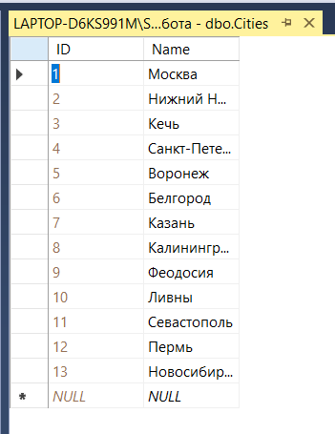

Рисунок 3. Таблица Cities

На рисунке 4 представлена таблица Skills

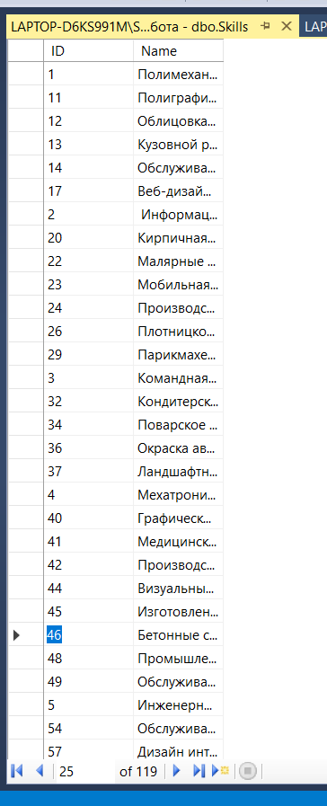

Рисунок 4. Таблица Skills

На рисунке 5 представлена таблица Students

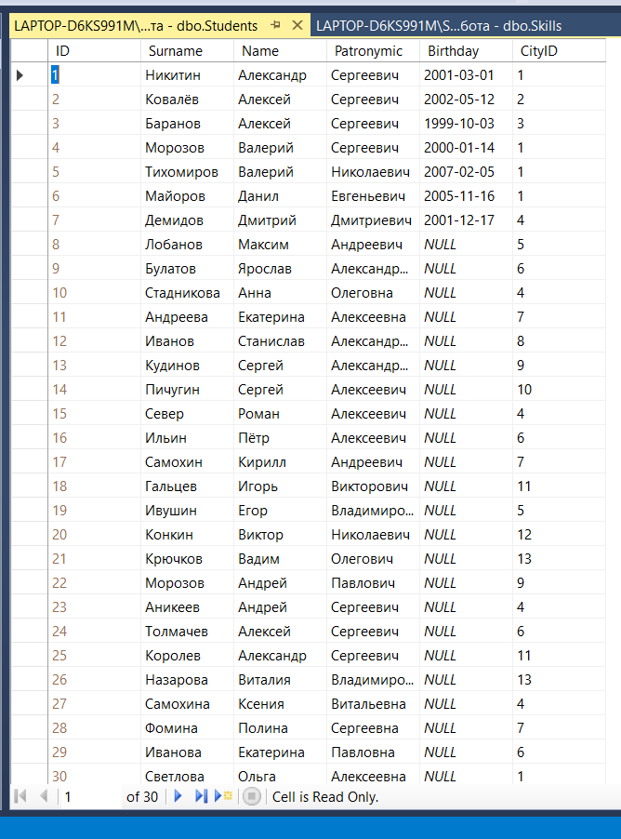

Рисунок 5. Таблица Students

На рисунке 6 представлена таблица Teachers

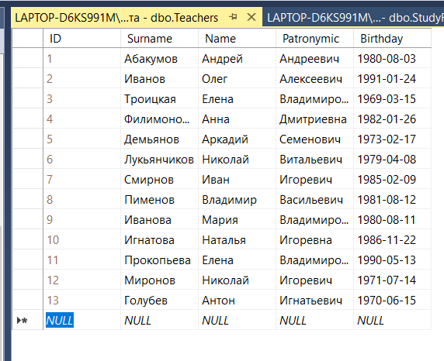

Рисунок 6. Таблица Teachers

**Вывод:** я научился переносить данные из Excel в SQL, расшифровывать файлы с дефектной кодировкой и экспортировать их.

Федеральное государственное образовательное бюджетное

учреждение высшего образования

**«Финансовый университет при Правительстве Российской Федерации»**

**(Финансовый университет)**

Колледж информатики и программирования

Специальность 09.02.03 «Программирование в компьютерных системах»

**ОТЧЕТ**

**ПО УЧЕБНОЙ ПРАКТИКЕ**

Профессиональный модуль ПМ.02 Технология разработки и защита баз данных

*(наименование профессионального модуля)*

Выполнил:

студент группы № 3ПКС-120

Бабатов И.З

*(И.О. Фамилия)*

Проверил:

руководитель практики от колледжа:

М. В. Морозова

*(И.О. Фамилия)*

**Москва**

**20­­­­23**

**Практическая работа №12**

**Цель работы:** Научится переносить данные из Excel в SQL, расшифровывать файлы с дефектной кодировкой и экспортировать их.

**Задание:** Разработать базу данных для подсистемы мастерской по ремонту компьютерной техники ООО «Сервисный центр Дом

техники», заполнив её предоставленными для неё данными, которые необходимо предобработать, а затем импортировать в базу данных.

На рисунке 1 представлена диаграмма базы данных.

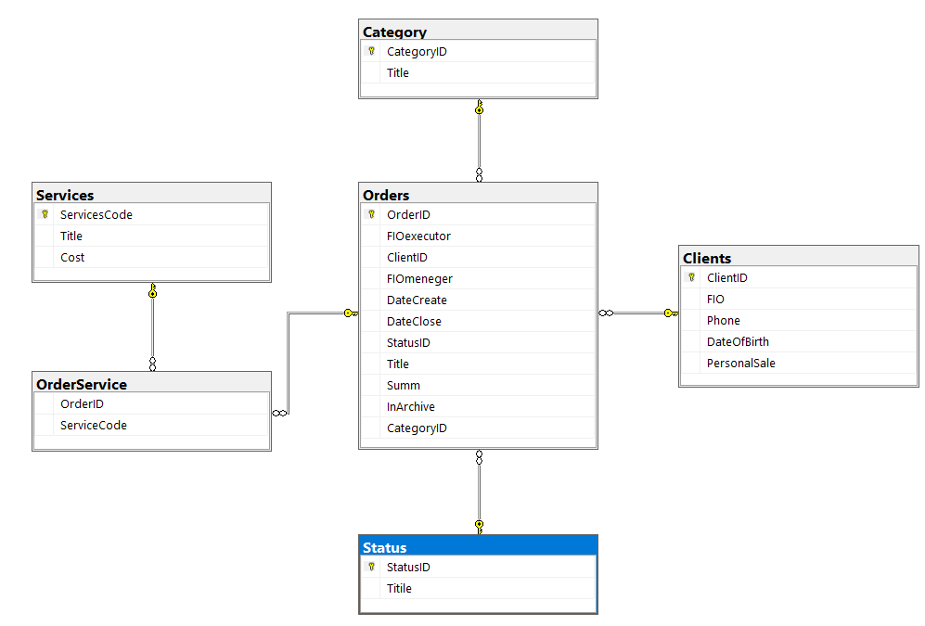

Рисунок 1. Диаграмма базы данных

На рисунке 2 представлены таблицы базы данных.

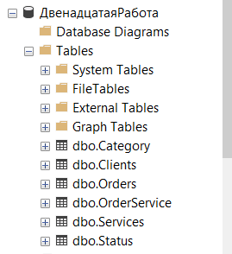

Рисунок 2. Таблицы базы данных

На рисунке 3 представлена таблица Category

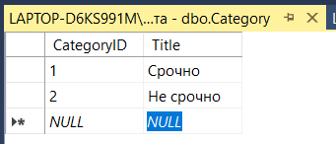

Рисунок 3. Таблица Category

На рисунке 4 представлена таблица Clients

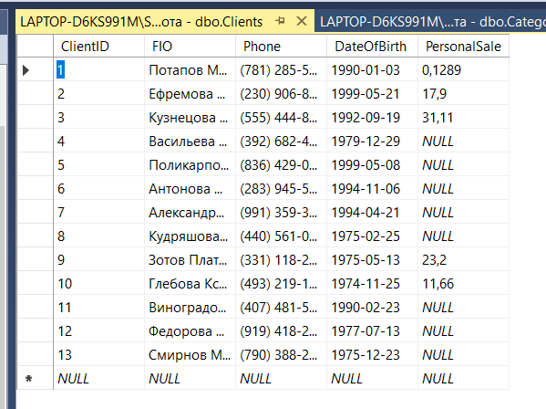

Рисунок 4. Таблица Clients

На рисунке 5 представлена таблица Orders

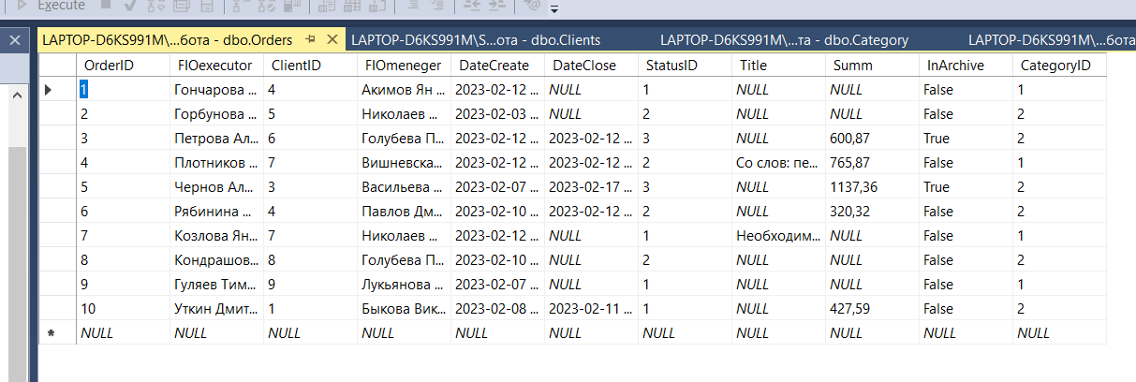

Рисунок 5. Таблица Orders

На рисунке 6 представлена таблица OrderService

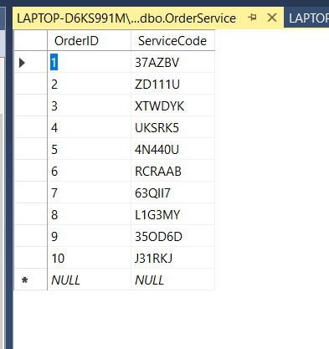

Рисунок 6. Таблица OrderService

На рисунке 7 представлена таблица Services

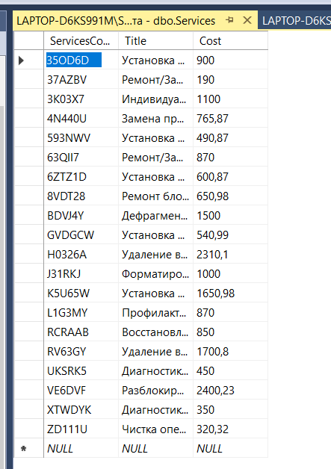

Рисунок 7. Таблица Services

На рисунке 8 представлена таблица Status

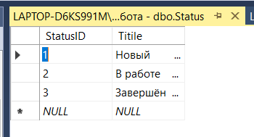

Рисунок 8. Таблица Status

**Вывод:** я научился переносить данные из Excel в SQL, расшифровывать файлы с дефектной кодировкой и экспортировать их.

Федеральное государственное образовательное бюджетное

учреждение высшего образования

**«Финансовый университет при Правительстве Российской Федерации»**

**(Финансовый университет)**

Колледж информатики и программирования

Специальность 09.02.03 «Программирование в компьютерных системах»

**ОТЧЕТ**

**ПО УЧЕБНОЙ ПРАКТИКЕ**

Профессиональный модуль ПМ.02 Технология разработки и защита баз данных

*(наименование профессионального модуля)*

Выполнил:

студент группы № 3ПКС-120

Бабатов И.З

*(И.О. Фамилия)*

Проверил:

руководитель практики от колледжа:

М. В. Морозова

*(И.О. Фамилия)*

**Москва**

**20­­­­23**

**Практическая работа №13**

**Цель работы:** Спроектировать и разработать информационную базу телефонный справочник заполнив её данными, построить ER-диаграмму и написать несколько запросов.

**Задание:** Разработать базу данных для подсистемы телефонный справочник, заполнив её предоставленными данными.

На рисунке 1 представлена диаграмма базы данных.

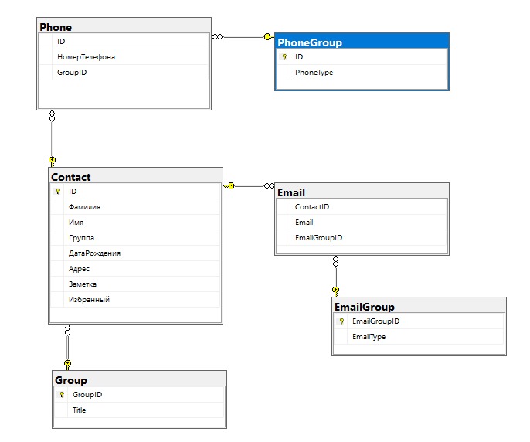

Рисунок 1. Диаграмма базы данных

На рисунке 2 представлены таблицы базы данных.

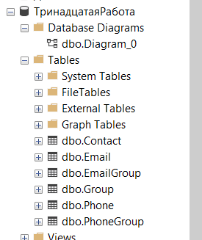

Рисунок 2. Таблицы базы данных

На рисунке 3 представлена таблица Contact

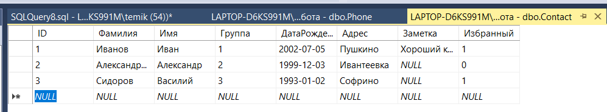

Рисунок 3. Таблица Contact

На рисунке 4 представлена таблица Email

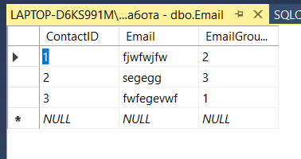

Рисунок 4. Таблица Email

На рисунке 5 представлена таблица EmailGroup

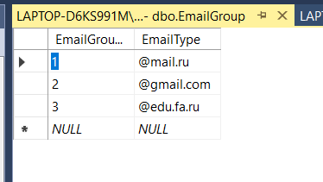

Рисунок 5. Таблица EmailGroup

На рисунке 6 представлена таблица Group

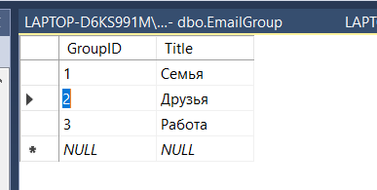

Рисунок 6. Таблица Group

На рисунке 7 представлена таблица Phone

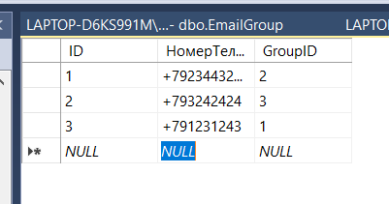

Рисунок 7. Таблица Phone

На рисунке 8 представлена таблица PhoneGroup

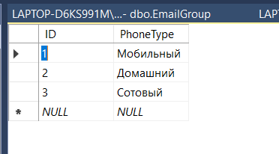

Рисунок 8. Таблица PhoneGroup

Создание запросов:

1. Создать запрос с отбором по группе выводящий таблицу: Фамилия, Имя, Группа, Дата рождения.

SELECT Фамилия, Имя, Группа, ДатаРождения

FROM Contact

WHERE Группа = 1;

1. Создать запрос с отбором по типу номера телефона выводящий таблицу: Фамилия, Имя, Номер телефона.

SELECT Contact.Фамилия, Contact.Имя, Phone.НомерТелефона

FROM Contact

JOIN Phone ON Contact.ID = Phone.ID

WHERE Phone.ID = 2;

1. Создать запрос выводящий все номера телефонов для выбранного контакта.

SELECT Contact.Фамилия, Contact.Имя, Phone.НомерТелефона

FROM Contact

JOIN Phone ON Contact.ID = Phone.ID

WHERE Contact.Фамилия = 'Александров' AND Contact.Имя = 'Александр';

**Вывод:** я спроектировал и разработал информационную базу телефонный справочник, заполнил её данными, построил ER-диаграмму и написал несколько запросов.

Федеральное государственное образовательное бюджетное

учреждение высшего образования

**«Финансовый университет при Правительстве Российской Федерации»**

**(Финансовый университет)**

Колледж информатики и программирования

Специальность 09.02.03 «Программирование в компьютерных системах»

**ОТЧЕТ**

**ПО УЧЕБНОЙ ПРАКТИКЕ**

Профессиональный модуль ПМ.02 Технология разработки и защита баз данных

*(наименование профессионального модуля)*

Выполнил:

студент группы № 3ПКС-120

Бабатов И.З

*(И.О. Фамилия)*

Проверил:

руководитель практики от колледжа:

М. В. Морозова

*(И.О. Фамилия)*

**Москва**

**20­­­­23**

**Практическая работа №14**

**Цель работы:** Спроектировать и разработать информационную базу «Провайдер “Шмель”», заполнив её данными, построить ER-диаграмму и написать несколько запросов.

**Задание:** Разработать базу данных для подсистемы «Провайдер “Шмель”», заполнив её данными

На рисунке 1 представлена диаграмма базы данных.

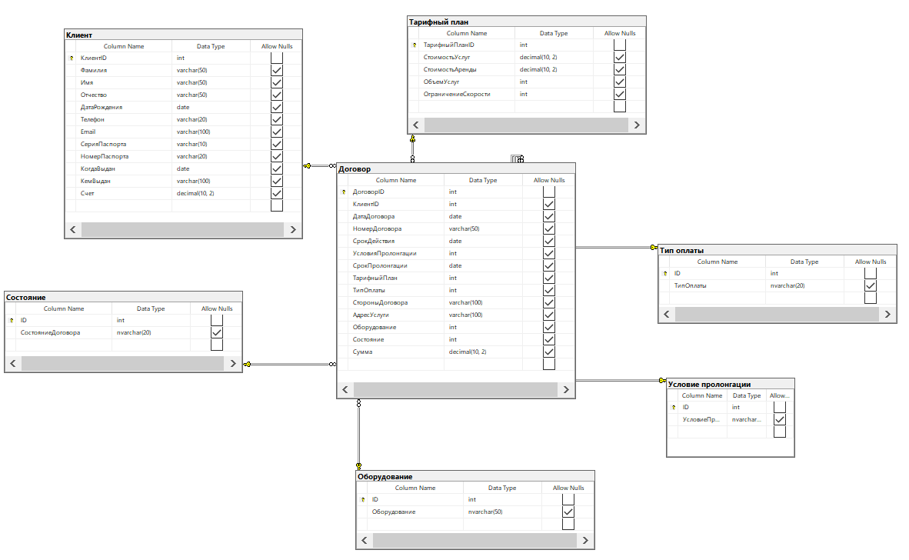

Рисунок 1. Диаграмма базы данных

На рисунке 2 представлены таблицы базы данных.

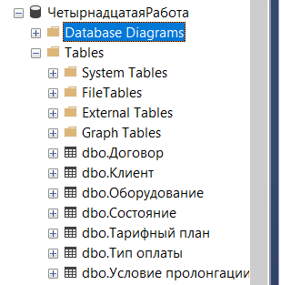

Рисунок 2. Таблицы базы данных

На рисунке 3 представлена таблица Договор

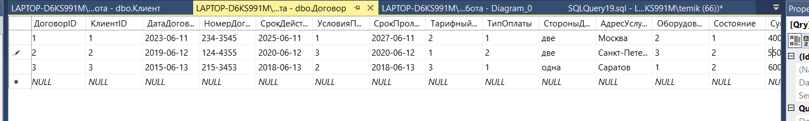

Рисунок 3. Таблица Договор

На рисунке 4 представлена таблица Клиент

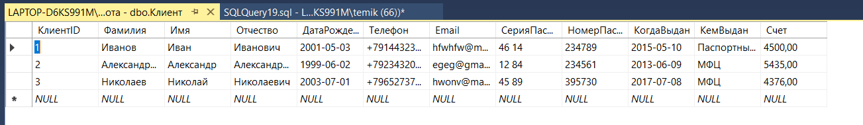

Рисунок 4. Таблица Клиент

На рисунке 5 представлена таблица Оборудование

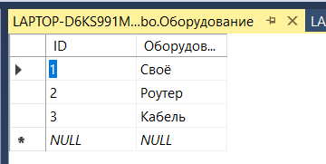

Рисунок 5. Таблица Оборудование

На рисунке 6 представлена таблица Состояние

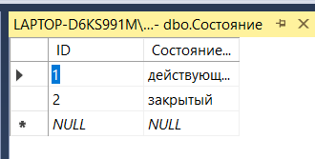

Рисунок 6. Таблица Состояние

На рисунке 7 представлена таблица Тарифный план

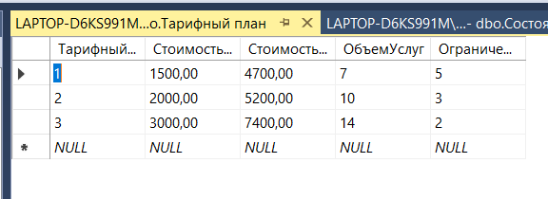

Рисунок 7. Таблица Тарифный план

На рисунке 8 представлена таблица Тип оплаты

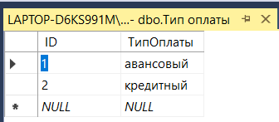

Рисунок 8. Таблица Тип оплаты

На рисунке 9 представлена таблица Условие пролонгации

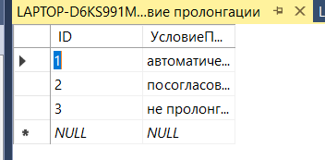

Рисунок 9. Таблица Условие пролонгации

1. Создать запрос, выводящий клиентов, адрес, сумму договора по

определенному тарифу. Предусмотреть отбор по тарифу.

SELECT Клиент.Фамилия, Клиент.Имя, Договор.АдресУслуги, Договор.Сумма

FROM Клиент

JOIN Договор ON Клиент.КлиентID = Договор.КлиентID

JOIN [Тарифный план] ON Договор.ТарифныйПлан = [Тарифный план].ТарифныйПланID

WHERE [Тарифный план].ТарифныйПланID = Договор.ТарифныйПлан;

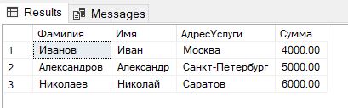

1. Создать запрос, выводящий клиентов, с действующими или закрытыми договорами. Предусмотреть отбор по договорам (действующий / закрытый). В результате запроса клиенты не должны повторяться.

SELECT DISTINCT Клиент.Фамилия, Клиент.Имя, Договор.Состояние

FROM Клиент

JOIN Договор ON Клиент.КлиентID = Договор.КлиентID

WHERE Договор.Состояние = 1 OR Договор.Состояние = 2;

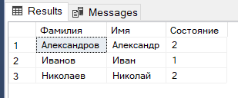

1. Создать запрос, выводящий клиентов и количество заключенных с ними договоров, количество действующих, количество закрытых договоров. Предусмотреть отбор по количеству действующих договоров.

SELECT Клиент.Фамилия, Клиент.Имя,

COUNT(*) AS Общее_количество,

SUM(CASE WHEN Договор.Состояние = 1 THEN 1 ELSE 0 END) AS Количество_действующих,

SUM(CASE WHEN Договор.Состояние = 2 THEN 1 ELSE 0 END) AS Количество_закрытых

FROM Клиент

JOIN Договор ON Клиент.КлиентID = Договор.КлиентID

GROUP BY Клиент.Фамилия, Клиент.Имя

HAVING SUM(CASE WHEN Договор.Состояние = 1 THEN 1 ELSE 0 END) = 0;

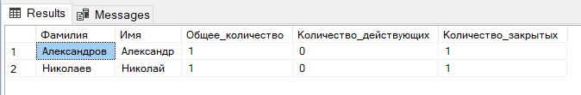

1. Создать запрос, выводящий клиентов с просрочкой оплаты: Клиент,

Сумма на счету. Предусмотреть отбор по клиенту и размеру задолженности. Отсортировать результат от наибольшей задолженности к наименьшей.

SELECT Клиент.Фамилия, Клиент.Имя, Клиент.Счет AS Сумма_на_счету

FROM Клиент

JOIN Договор ON Клиент.КлиентID = Договор.КлиентID

WHERE (Договор.Сумма - Клиент.Счет) > 0

ORDER BY (Договор.Сумма - Клиент.Счет) DESC;

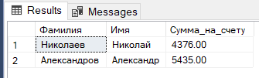

1. Создать запрос, выводящий клиентов, общую сумму его договоров и

сумму по каждому договору в отдельности с номером и датой договора. Предусмотреть отбор по клиенту, сумме договора большей указанной.

SELECT Клиент.Фамилия, Клиент.Имя, SUM(Договор.Сумма) AS Общая_сумма,

Договор.НомерДоговора, Договор.ДатаДоговора

FROM Клиент

JOIN Договор ON Клиент.КлиентID = Договор.КлиентID

GROUP BY Клиент.Фамилия, Клиент.Имя, Договор.НомерДоговора, Договор.ДатаДоговора

HAVING SUM(Договор.Сумма) > 4000;

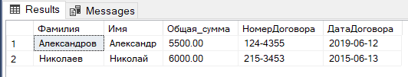

1. Создать запрос, выводящий клиентов, сумму ежемесячного списания, сумма на счету. В запрос должны попасть клиенты с недостаточной суммой на счете для ежемесячного списания.

SELECT Клиент.Фамилия, Клиент.Имя, Договор.Сумма AS Ежемесячное_списание, Клиент.Счет AS Сумма_на_счету

FROM Клиент

JOIN Договор ON Клиент.КлиентID = Договор.КлиентID

WHERE Договор.Сумма > Клиент.Счет;

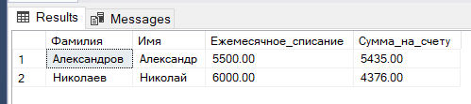

**Вывод:** я спроектировал и разработал информационную базу «Провайдер “Шмель”», заполнил её данными, построил ER-диаграмму и написал несколько запросов.

**Практические работы по сетям:**

Федеральное государственное образовательное бюджетное

учреждение высшего образования

**«Финансовый университет при Правительстве Российской Федерации»**

**(Финансовый университет)**

Колледж информатики и программирования

**ОТЧЁТ**

**По практической работе №1**

Студент: Гладков Артемий Ильич

Дисциплина/Профессиональный модуль: УП.02.Учебная практика (Сети)

Выполнил студент

Группы: 3ПКС-120

Преподаватель

Сибирев И.В.

Оценка за работу :_______

**Москва – 2023г.**

**Практическая работа №1**

**Ход работы:**

1. Получение настроек логических сетевых адаптеров персонального компьютера

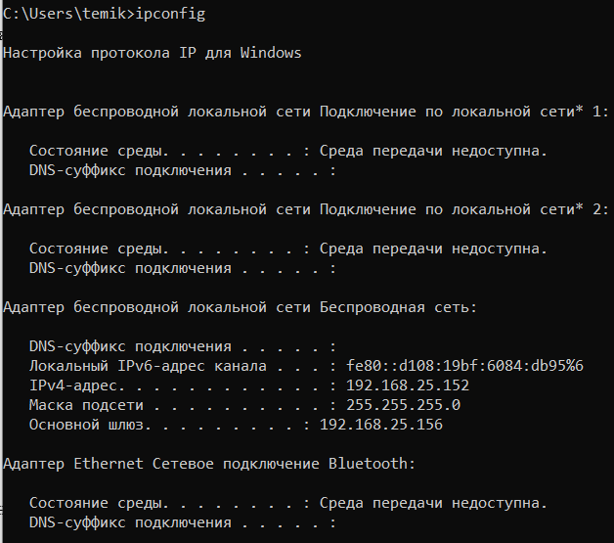

1. Проверка доступа к сетевому шлюзу

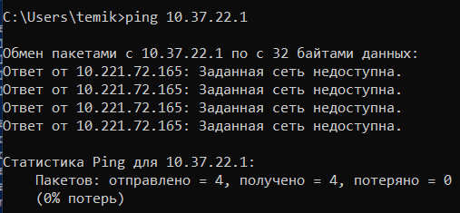

1. Проверка доступа к интернету

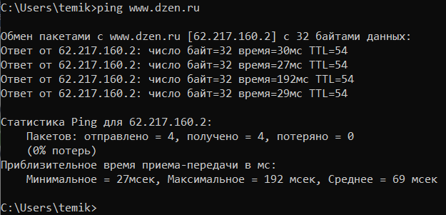

1. Проверка доступности сайта с помощью этого VPN

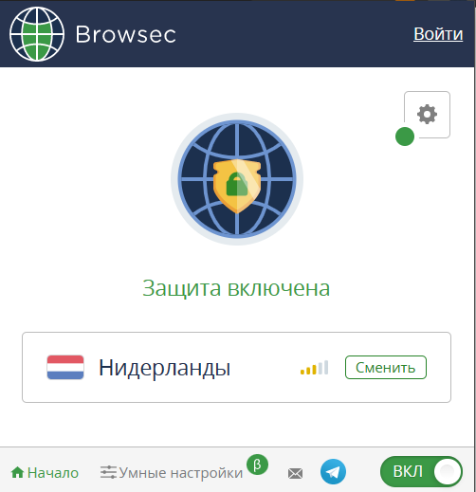

1. Сайт <https://www.youtube.com/>

Нидерланды +

Сша +

Сингапур +

Великобритания +

1. Сайт <https://stackoverflow.com/questions/5898011/jquery-javascript-filtering-html-object-from-ajax-response>

Нидерланды -

Сша +

Сингапур +

Великобритания+

1. Сайт <https://ru.pinterest.com/>

Нидерланды +

Сша +

Сингапур +

Великобритания +

1. Сайт <https://www.twitch.tv/terablade>

Нидерланды -

Сша +

Сингапур +

Великобритания +

1. Сайт <https://w4.cuevana3.ai/>

Нидерланды -

Сша +

Сингапур +

Великобритания +

1. Сайт <https://kip.eljur.ru/journal-messages-action>

Нидерланды -

Сша +

Сингапур -

Великобритания +

1. Сайт <http://translit-online.ru/>

Нидерланды +

Сша +

Сингапур -

Великобритания +

1. Сайт <https://dev.1c-bitrix.ru/community/webdev/user/16002/blog/479/>

Нидерланды -

Сша -

Сингапур -

Великобритания -

1. Сайт <https://www.youtube.com/watch?v=ZECkSAuy6sg&ab_channel=%D0%A2%D0%B5%D0%BB%D0%B5%D0%BA%D0%B0%D0%BD%D0%B0%D0%BB%D0%AE>

Нидерланды -

Сша +

Сингапур +

Великобритания +

1. Сайт <https://cloud.mail.ru/public/QaCU/7uQUyPrGD>

Нидерланды -

Сша +

Сингапур -

Великобритания +

1. Сайт <https://ananasprint.ru/spm/#/>

Нидерланды -

Сша +

Сингапур -

Великобритания +

1. Сайт <https://mail.rambler.ru/>

Нидерланды +

Сша +

Сингапур -

Великобритания +

1. Сайт <https://www.mozilla.org/ru/firefox/>

Нидерланды -

Сша +

Сингапур +

Великобритания +

1. Сайт <https://www.yahoo.com/>

Нидерланды +

Сша +

Сингапур +

Великобритания +

1. Сайт <https://github.com/IvanSibirevV2/KipFin_Lab_2023_v0_Git0/blob/main/%D0%A3%D0%BF_02_3%D0%9F%D0%9A%D0%A1_120_220/>

Нидерланды -

Сша +

Сингапур +

Великобритания +

1. Сайт <https://rutube.ru/video/9eec837c57f774773da9afb1aad1cf93/>

Нидерланды -

Сша +

Сингапур -

Великобритания -

1. Определение пути IP-пакета.

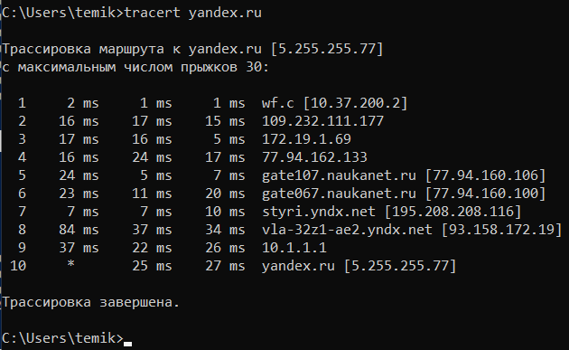

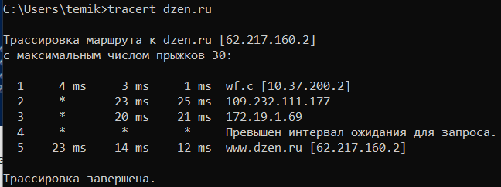

Наибольшее время пинга –yandex,ru

Наименьшее время пинга – dzen.ru

Наибольшее кол-во узлов – yandex.ru

Наименьшее кол-во-dzen.ru

1. Netstat

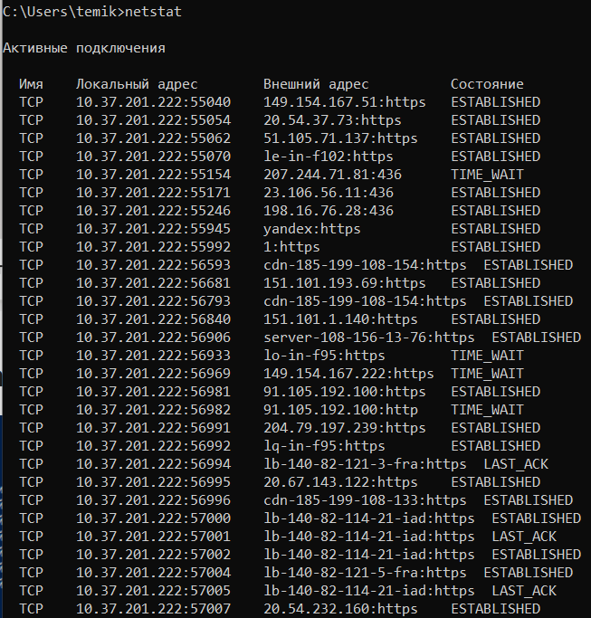



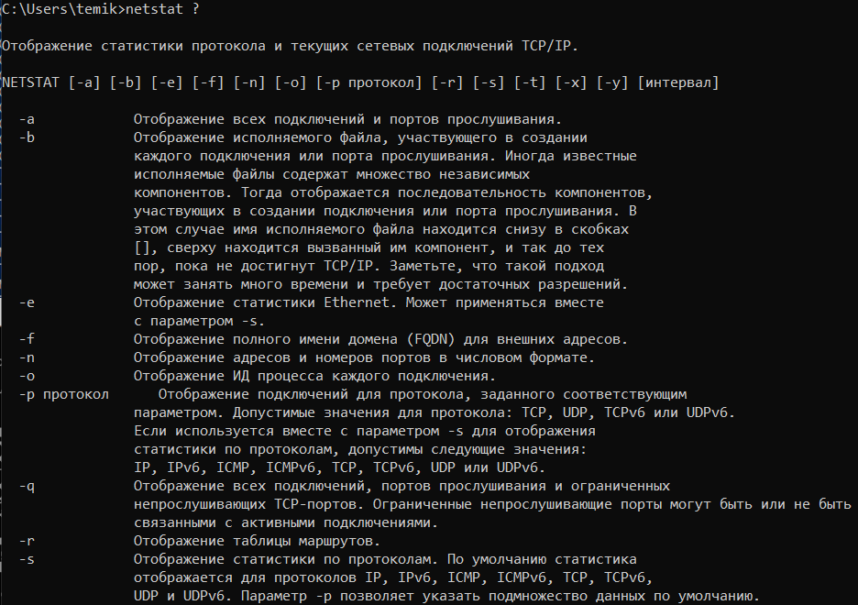

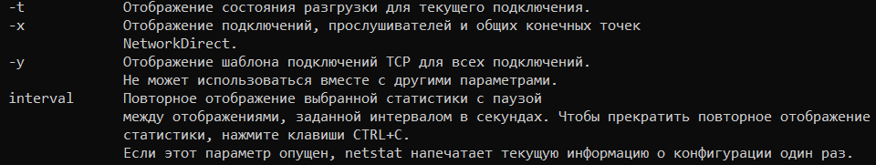

1. Получить список маршрутов

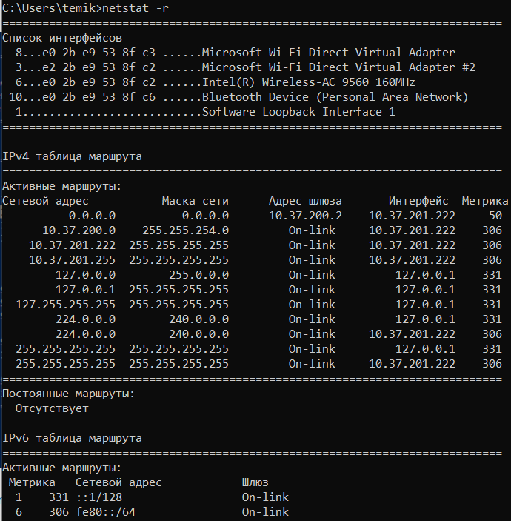

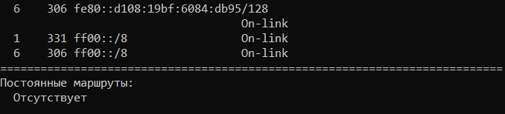

1. Получите список активных TCP-соединений локального компьютера.

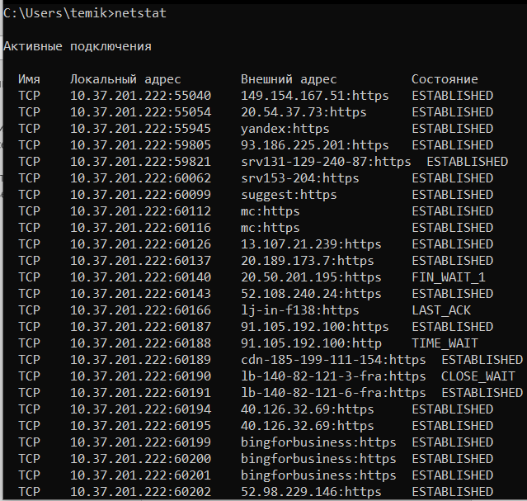

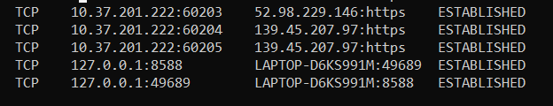

1. Получите список активных TCP-соединений локального компьютера без преобразования IP-адресов в символьные имена DNS.

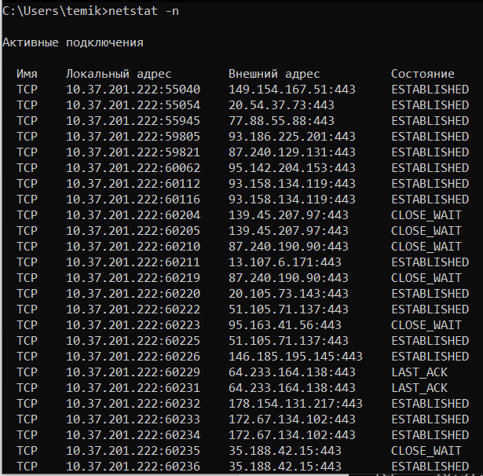

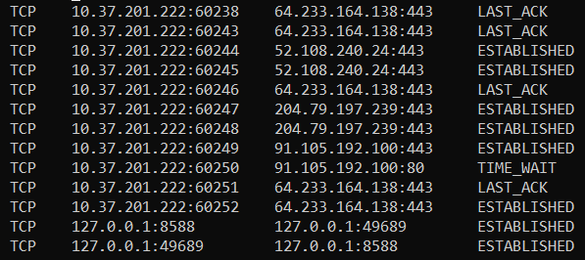

1. Получите список прослушиваемых компьютером портов TCP и UDP с и без преобразования IP-адресов в символьные имена DNS.

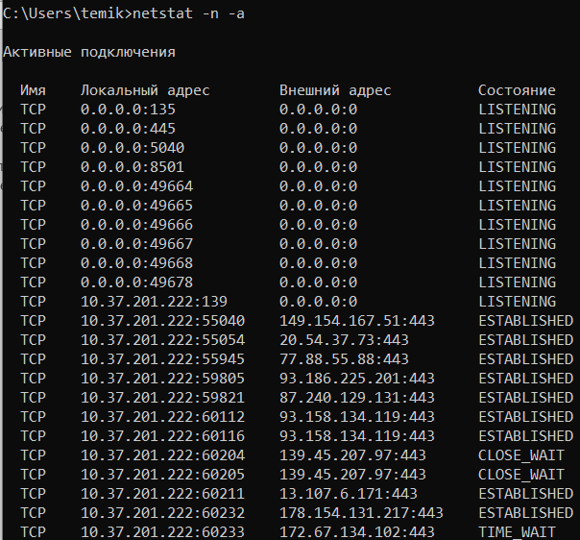

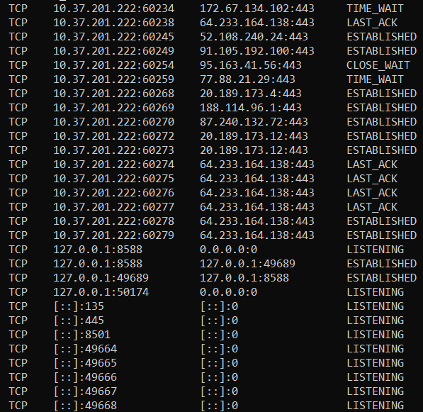

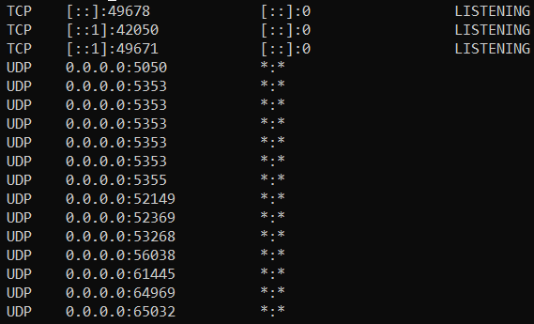

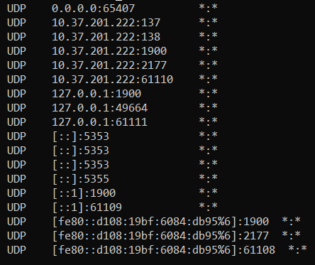

1. Route

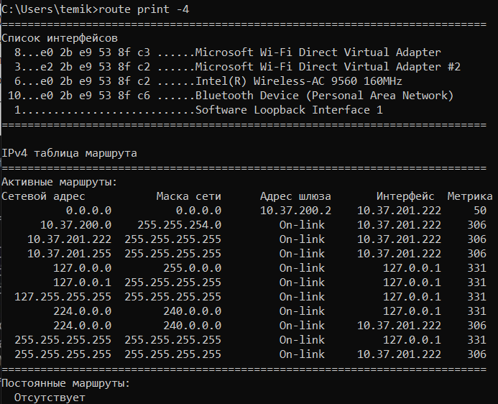

1. Таблица трансляций ip/mac адресов

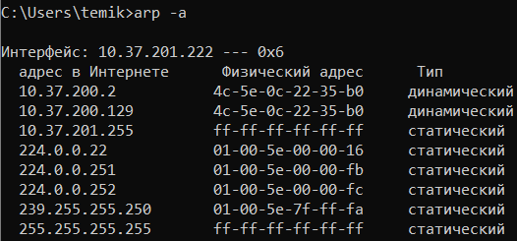

1. Команды из видеоролика

Использовал команду arp -a для просмотра. Пинганул ping к адресу, опять просмотрел arp -a, ничего не поменялось.

Федеральное государственное образовательное бюджетное

учреждение высшего образования

**«Финансовый университет при Правительстве Российской Федерации»**

**(Финансовый университет)**

Колледж информатики и программирования

**ОТЧЁТ**

**По лабораторной работе №2**

Студент: Гладков Артемий Ильич

Дисциплина: Инфокоммуникационные системы и сети.

Выполнил студент

Группы: 3пкс-120

Преподаватель

Сибирев И.В.

Оценка за работу :_______

**Москва – 2023г.**

**Практическая работа №2**

**Исследование интерфейса программы Cisco Packet Tracer**

**Цель работы:** изучить интерфейс программы Cisco Packet Tracer, научиться назначать статические и динамические IP-адреса в новом интерфейсе, изучить работу DHCP-сервера.

Вариант 4

Задание 1

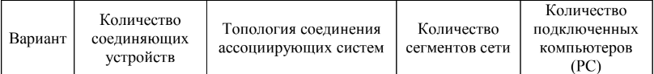



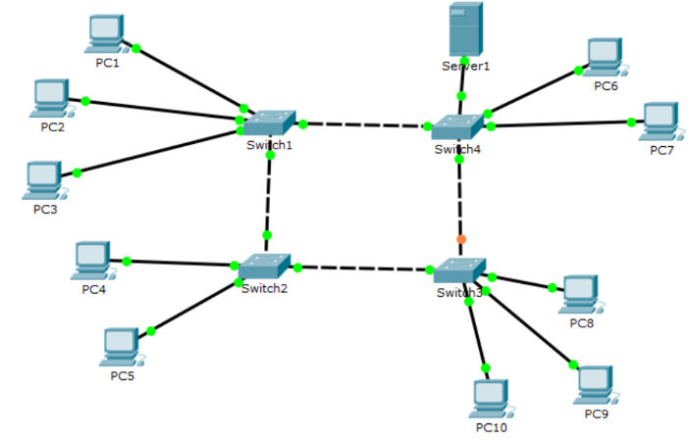

Таблица IP-адресов для 5 PC:

|  |  |  |
| --- | --- | --- |
| Устройство | IP-адрес | Маска сети |
| PC1 | 192.168.1.1 | 255.255.255.0 |
| PC2 | 192.168.1.2 | 255.255.255.0 |
| PC3 | 192.168.1.3 | 255.255.255.0 |
| PC4 | 192.168.1.4 | 255.255.255.0 |
| PC5 | 192.168.1.5 | 255.255.255.0 |

Команды проверки собственного IP-адреса

PC1:

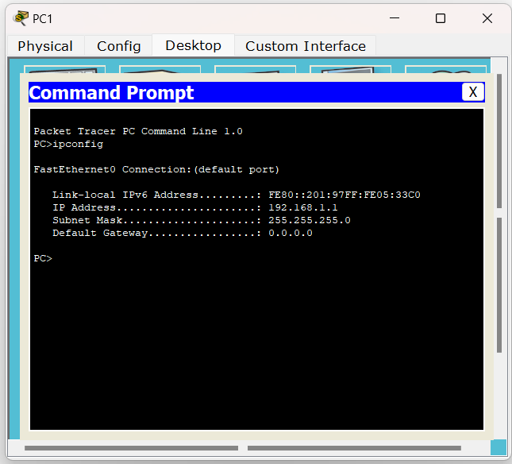

PC2:

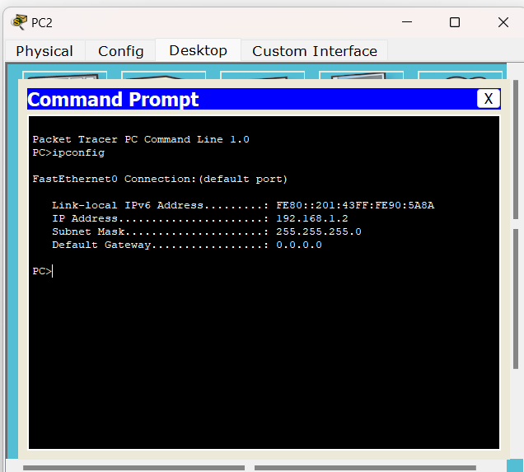

PC3:

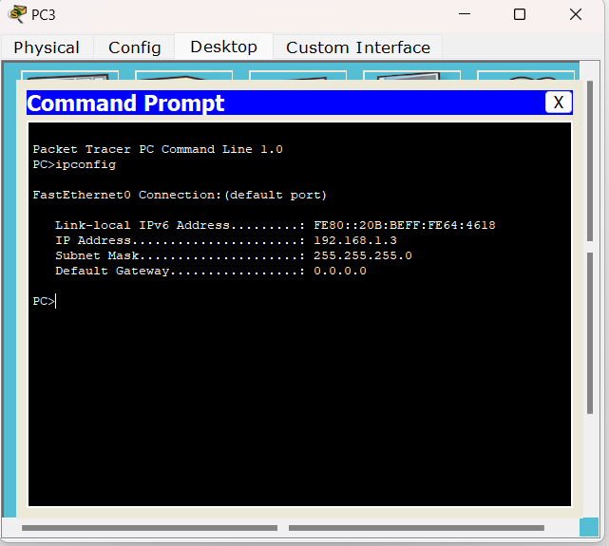

PC4:

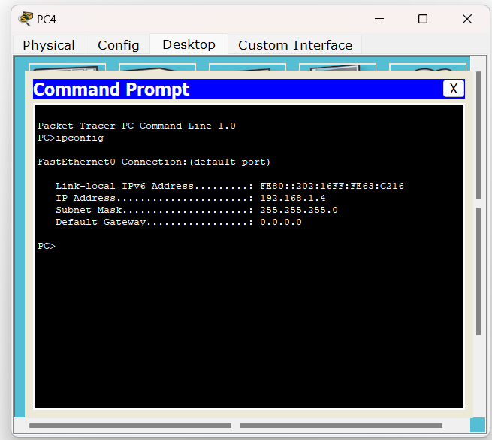

PC5:

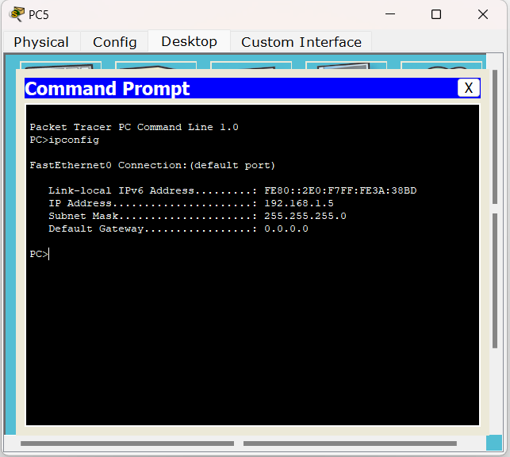

Проверка соединения между двумя устройствами по варианту:

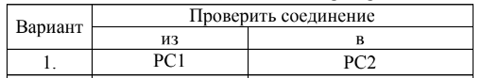

Выполнение:

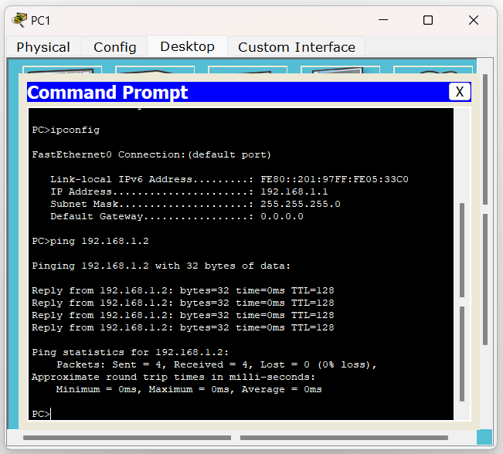

**Задание 2:**

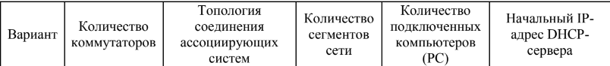



Схема задания

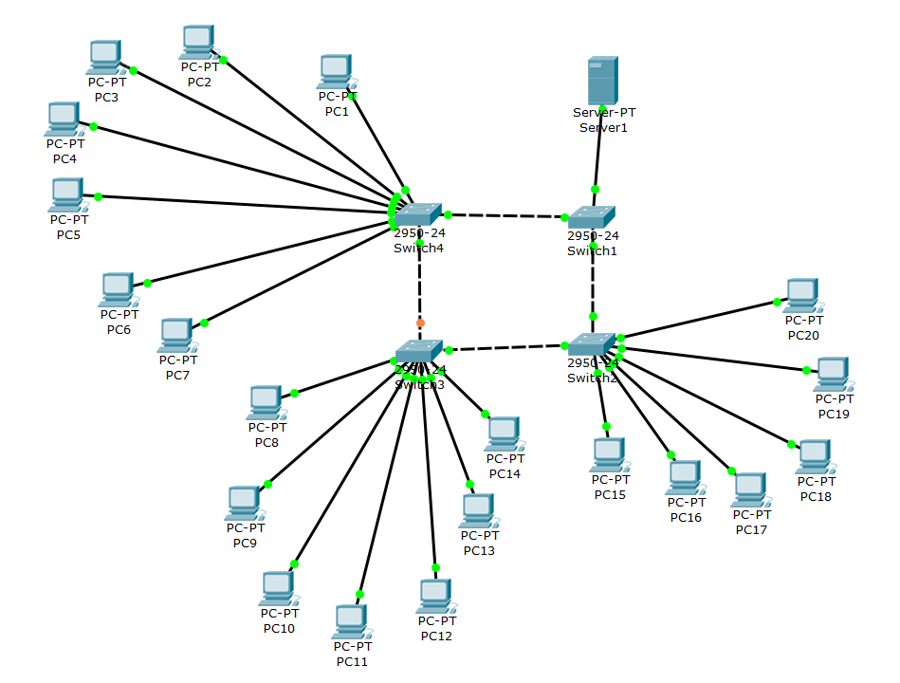

Адрес сервера 192.168.1.1

20 компов + сервер = 21 устройство

Ip-адреса будут с 192.168.1.1 до 192.168.1.21

Проверка соединения:

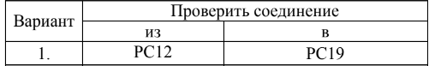

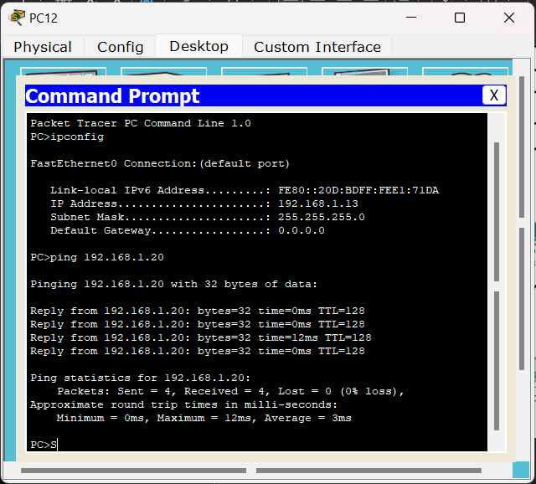

Федеральное государственное образовательное бюджетное

учреждение высшего образования

**«Финансовый университет при Правительстве Российской Федерации»**

**(Финансовый университет)**

Колледж информатики и программирования

**ОТЧЁТ**

**По лабораторной работе №3**

Студент: Гладков Артемий Ильич

Дисциплина: Инфокоммуникационные системы и сети.

Выполнил студент

Группы: 3пкс-120

Преподаватель

Сибирев И.В.

Оценка за работу :_______

**Москва – 2023г.**

**Практическая работа №3**

**Часть 1.**

Шаг 1. Узнаем все необходимые данные.



Шаг 2. Строки данных из захваченного пакета.



Отфильтровали под единицы данных icmp:



Шаг 3.



Вопросы:

***Совпадает ли MAC-адрес источника с интерфейсом компьютера?***



Ответ: нет

1. ***Совпадает ли MAC-адрес назначения в программе Wireshark с MAC-адресом другого участника рабочей группы?***

Ответ: да

1. ***Как ваш ПК определил MAC-адрес другого ПК, на который был отправлен эхо-запрос с помощью команды ping?***

Ответ: когда вы отправляете эхо-запрос с помощью команды ping, ваш компьютер отправляет пакет данных на указанный IP-адрес. В этом пакете данных содержится MAC-адрес вашего компьютера и IP-адрес компьютера, на который отправляется запрос. Когда пакет данных достигает целевого компьютера, он отвечает на запрос и отправляет ответный пакет данных обратно на ваш компьютер. В этом ответном пакете данных также содержится MAC-адрес целевого компьютера и IP-адрес вашего компьютера. Ваш компьютер использует эту информацию, чтобы определить MAC-адрес целевого компьютера.

**Часть 2.**

Шаг 1.









Шаг 2.



Вопрос:

***Какова существенная особенность этих данных?***

Ответ: Все адреса имеют одинаковый MAC-адрес.

***Как эта информация отличается от данных, полученных в результате эхо-запросов локальных узлов в части 1?***

Ответ: В первой части показывается МАС-адрес компьютера  
находящегося в локальной сети, во второй части отображается МАС-  
адрес сетевого шлюза.

***Почему программа Wireshark показывает фактические MAC-адреса локальных узлов, но не показывает фактические MAC-адреса удаленных узлов?***

Ответ: Потому что IP-адрес на который отправляется ping находится в  
другой сети доступ к которой осуществляется через локальный узел.

***Часть 3.***

******Создание правила





Удаление правила

